03주차 강의 스크립트

분자동역학 기초이론 (2) — 힘장·전하 모델과 앙상블
건설소재 역설계 도구 개발을 위한 AI와 분자동역학 활용 · 윤태영 (Taeyoung Yun) · 강의 50분
학습목표: 건설소재에 쓰이는 힘장·전하 모델과 통계 앙상블, 다중 힘장 개념을 이해한다.
차시 | 차시명 (강의계획서) | 시간 | 슬라이드
도입 | 도입 (표지 · 목표 · 구성) | 2분 30초 | #1–#4
3-1 | 힘장 개관 | 14분 40초 | #5–#13
3-2 | 전하 모델 | 10분 40초 | #14–#19
3-3 | 통계 앙상블 | 10분 40초 | #20–#25
3-4 | 평형화와 다중 힘장 | 8분 40초 | #26–#34
마무리 | 실습 안내 · 정리 | 2분 50초 | #35–#36
합계 |  | 50분 | 42장
읽는 법
- 2단 표: 왼쪽 = 화면(슬라이드 · 순번 · 차시 · 배정 시간 · 누적 시각) · 오른쪽 = 설명([진행] 지시 → 말할 내용)
- 【콘크리트 예시】 문단 = 시멘트 · 콘크리트 사례로 개념을 설명하는 부분 (녹색 배경)
- 부록 슬라이드는 50분 발표 시간에 포함하지 않음 · 질문이 나올 때 참고용

화면 | 설명
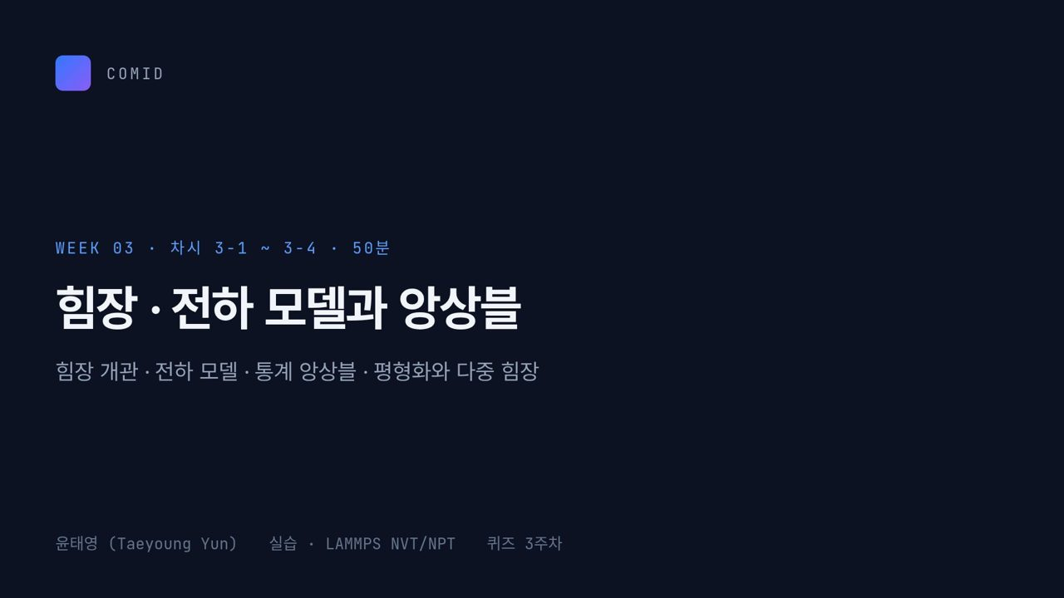  #01 표지  도입 · 35초  0:00 → 0:35 | [진행] 표지 화면을 띄운 채 인사  3주차 강의를 시작하겠습니다. 오늘 주제는 「힘장 · 전하 모델과 앙상블」입니다. 아래 줄의 네 가지, 힘장 개관, 전하 모델, 통계 앙상블, 평형화와 다중 힘장을 50분 동안 다룹니다. 오늘 고르는 것들이 다음 주 LAMMPS 입력 스크립트에 그대로 들어갑니다. 실습은 LAMMPS NVT/NPT이고, 3주차 퀴즈가 있습니다.
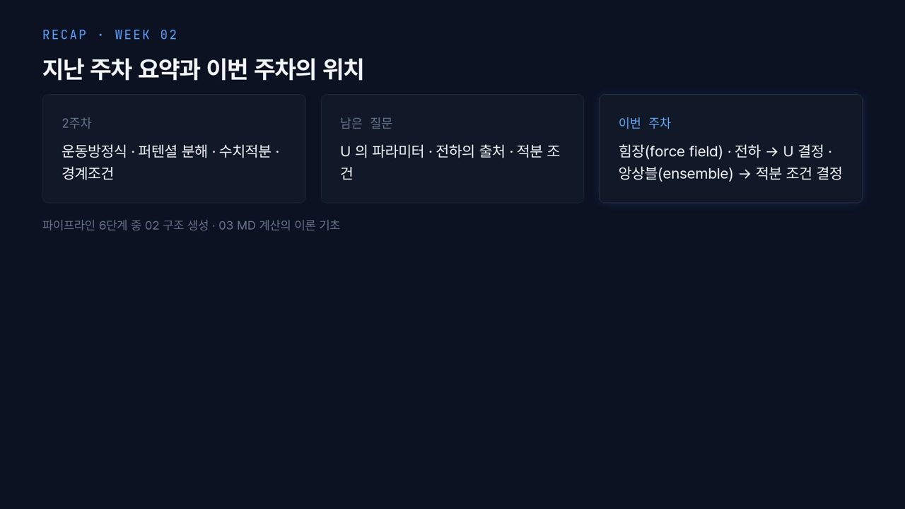  #02 지난 주차  도입 · 45초  0:35 → 1:20 | [진행] 세 카드를 왼쪽부터 순서대로 가리킨다  왼쪽 카드처럼 2주차에는 운동방정식, 퍼텐셜 분해, 수치적분, 경계조건을 봤습니다. 에너지 함수 U가 있으면 힘을 구해 원자를 움직이는 방법입니다. 가운데 카드처럼 질문이 남았습니다. U의 파라미터와 전하는 어디서 오고, 어떤 조건으로 적분하느냐입니다. 오른쪽 카드가 답입니다. 힘장(force field)과 전하가 U를, 앙상블(ensemble)이 적분 조건을 정합니다. 파이프라인 6단계 중 02 구조 생성과 03 MD 계산의 이론 기초입니다.
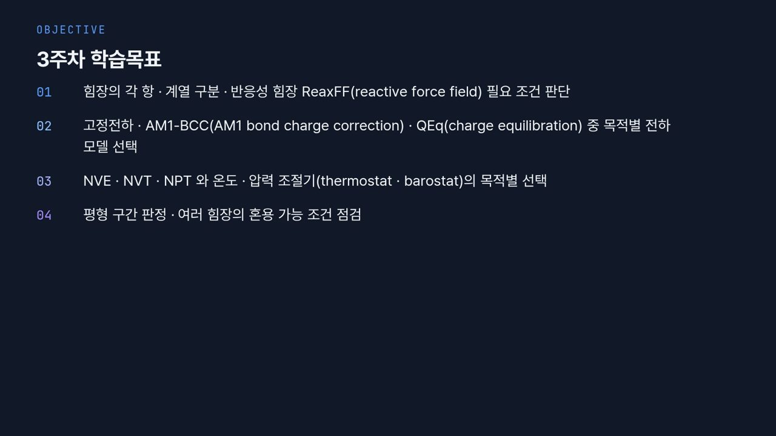  #03 학습목표  도입 · 45초  1:20 → 2:05 | 학습목표는 네 가지입니다. 01, 힘장의 각 항과 계열을 구분하고 반응성 힘장 ReaxFF가 언제 필요한지 판단합니다. 02, 고정전하 · AM1-BCC · QEq 중 목적에 맞는 전하 모델을 고릅니다. 03, NVE · NVT · NPT와 온도 · 압력 조절기, 즉 thermostat과 barostat을 목적별로 고릅니다. 04, 평형 구간을 판정하고 여러 힘장을 섞을 수 있는 조건을 점검합니다. 계산 결과의 신뢰도는 대부분 이 선택들로 정해집니다.
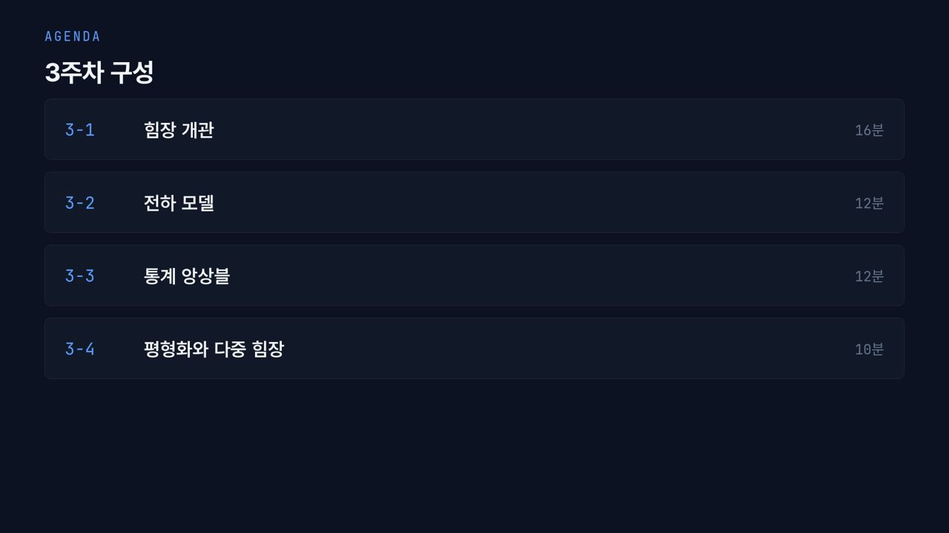  #04 3주차 구성  도입 · 25초  2:05 → 2:30 | 구성은 3-1 힘장 개관 16분, 3-2 전하 모델 12분, 3-3 통계 앙상블 12분, 3-4 평형화와 다중 힘장 10분입니다. 앞 두 차시는 무엇을 계산하느냐, 뒤 두 차시는 어떤 조건으로 얼마나 오래 계산하느냐입니다.
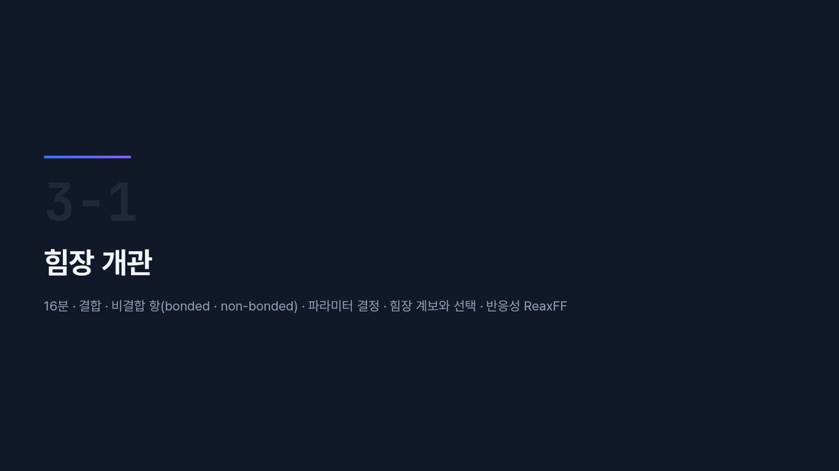  #05 [3-1] 섹션  3-1 · 20초  2:30 → 2:50 | 첫 차시 힘장 개관입니다. 지난주에 나눈 결합 항과 비결합 항의 식과 파라미터 출처를 보고, 힘장 계보와 선택 기준, 반응성 ReaxFF까지 가겠습니다.
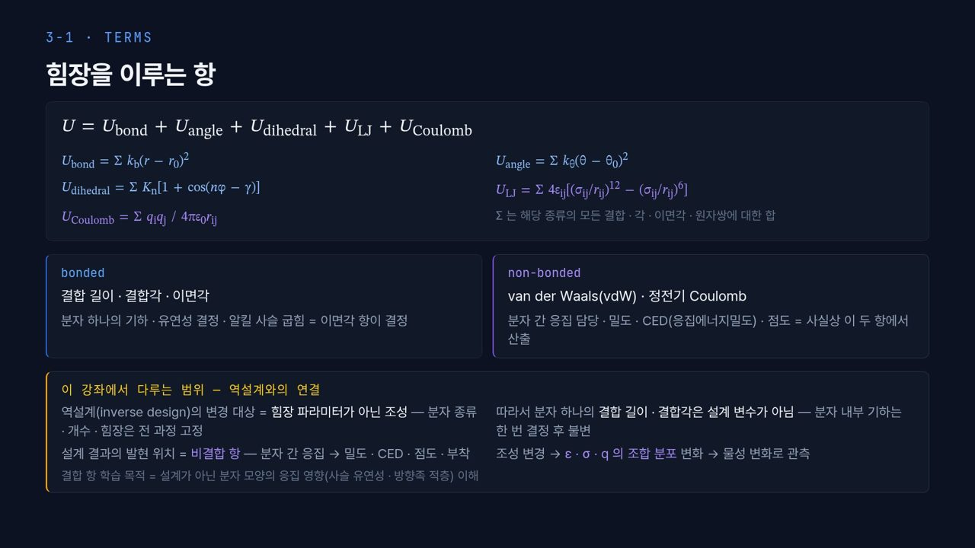  #06 힘장의 구성  3-1 · 1분 50초  2:50 → 4:40 | [진행] 위 수식 상자 → 아래 bonded · non-bonded 카드 → 노란 상자 순서로 짚는다  힘장이란 원자 좌표를 넣으면 에너지를 돌려주는 함수와 파라미터 한 벌입니다. 맨 위 식처럼 U는 다섯 항의 합입니다. U_bond와 U_angle은 평형값 r₀, θ₀에서 벗어난 양의 제곱에 비례하는 용수철 식이고, U_dihedral은 코사인이라 회전에 따라 주기적으로 오르내립니다. LJ와 쿨롬 항은 원자쌍 거리 r_ij만으로 정해집니다.  가운데 왼쪽 bonded 카드, 결합 항은 분자 하나의 모양과 유연성을 정하며, 알킬 사슬이 얼마나 쉽게 굽는지는 이면각 항이 정합니다. 오른쪽 non-bonded 카드, vdW와 쿨롬 항은 분자 사이 응집을 담당하고, 밀도 · CED(응집에너지밀도) · 점도가 사실상 여기서 나옵니다.  노란 상자가 이 강좌의 관점입니다. 역설계가 바꾸는 것은 힘장 파라미터가 아니라 조성, 즉 분자 종류와 개수입니다. 조성이 바뀌면 ε · σ · q의 조합 분포가 바뀌어 물성 변화로 나타납니다. 그렇다고 결합 항이 중요하지 않다는 뜻은 아닙니다. 사슬 유연성과 방향족 적층이 응집에 주는 영향을 이해하려면 필요합니다.  【콘크리트 예시】 C-S-H(칼슘 실리케이트 수화물) 계산에 많이 쓰는 ClayFF는 금속–산소 사이를 결합 항 없이 LJ와 점전하, 즉 비결합 항으로만 다룹니다. 그래서 층간 Ca 이온과 물의 거동은 거의 비결합 항이 결정합니다.
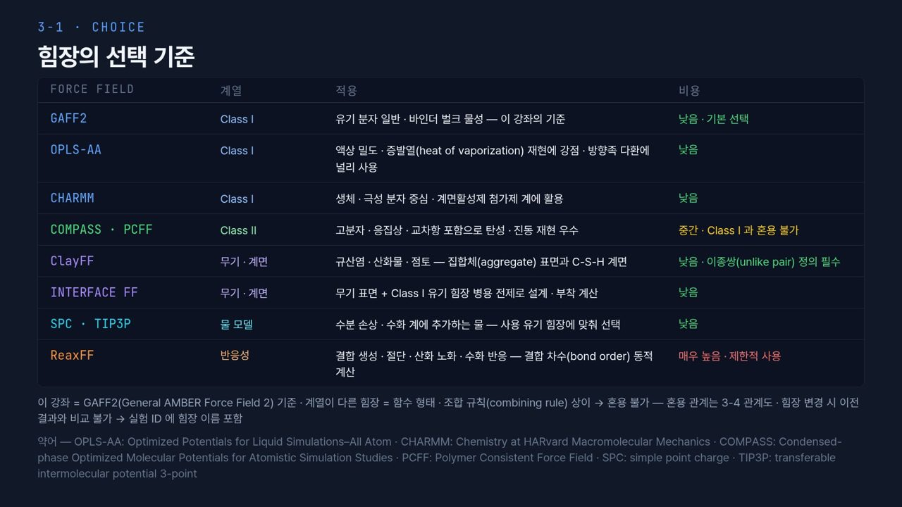  #07 힘장의 선택  3-1 · 1분 50초  4:40 → 6:30 | [진행] 표를 위에서 아래로 한 줄씩, 비용 열의 색을 함께 짚는다  힘장 선택 기준을 표로 보겠습니다. GAFF2는 Class I로 유기 분자 일반과 바인더 벌크 물성에 쓰며 이 강좌의 기준입니다. OPLS-AA는 액상 밀도와 증발열(heat of vaporization) 재현에 강하고 방향족 다환에 널리 쓰입니다. CHARMM은 생체 · 극성 분자 중심이라 계면활성제 첨가제 계에 씁니다. 모두 Class I이고 비용이 낮습니다.  COMPASS · PCFF는 Class II로 교차항이 있어 탄성과 진동 재현이 좋지만, 비용 열의 노란 글씨처럼 Class I과 섞을 수 없습니다. ClayFF와 INTERFACE FF는 무기 · 계면 계열이며, ClayFF는 규산염 · 산화물 · 점토, 골재 표면과 C-S-H 계면에 씁니다. 비용 열의 「이종쌍(unlike pair) 정의 필수」는 서로 다른 힘장 원자 사이 파라미터를 따로 정해야 한다는 뜻으로, 3-4에서 다룹니다. SPC · TIP3P는 물 모델이고, ReaxFF는 결합 생성 · 절단을 다루며 비용이 빨간색, 매우 높습니다.  아래 줄처럼 계열이 다르면 함수 형태와 조합 규칙(combining rule)이 달라 섞을 수 없습니다. 힘장을 바꾸면 이전 결과와 비교할 수 없으므로 실험 ID에 힘장 이름을 넣습니다.
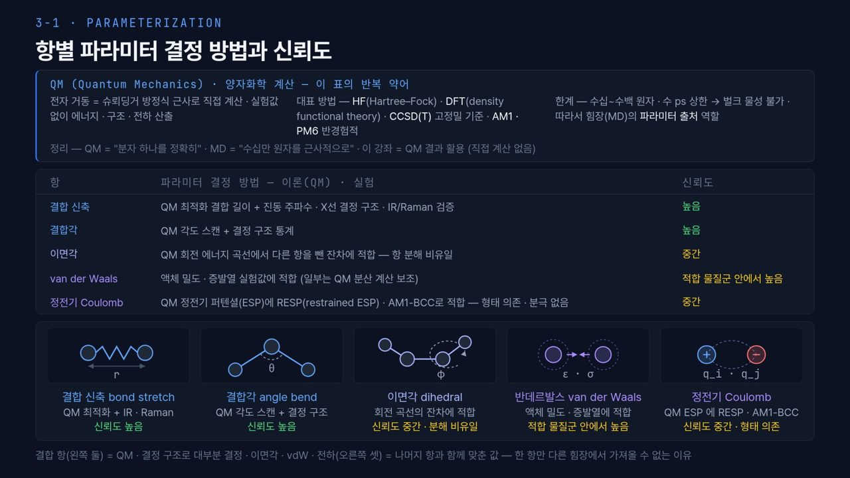  #08 항별 결정 방법  3-1 · 1분 50초  6:30 → 8:20 | [진행] 위 QM 설명 상자 → 가운데 표 → 아래 그림 카드 다섯 개  각 항의 파라미터 출처입니다. 위 상자의 QM(Quantum Mechanics), 양자화학 계산은 슈뢰딩거 방정식을 근사로 풀어 실험값 없이 에너지 · 구조 · 전하를 얻습니다. HF, DFT, 고정밀 기준 CCSD(T), 반경험적 AM1 · PM6가 대표입니다. 하지만 수십에서 수백 원자, 수 ps가 한계라 벌크 물성은 못 구하고, 힘장 파라미터의 출처 역할을 합니다. QM은 분자 하나를 정확히, MD는 수십만 원자를 근사적으로 다룹니다.  가운데 표를 보면 결합 신축과 결합각은 QM 최적화, 진동 주파수, 결정 구조로 정해 신뢰도가 높습니다. 이면각은 QM 회전 곡선에서 다른 항을 뺀 나머지에 맞추므로 분해가 하나로 정해지지 않아 중간입니다. vdW는 액체 밀도 · 증발열에 맞춰 맞춘 물질군 안에서만 높고, 정전기는 QM 정전기 퍼텐셜(ESP)에 RESP나 AM1-BCC로 맞추며 형태 의존 · 분극 없음으로 중간입니다.  맨 아래 줄이 결론입니다. 결합 항 둘은 QM과 결정 구조로 정해지지만 오른쪽 셋은 함께 맞춘 값입니다. 그래서 한 항만 다른 힘장에서 가져올 수 없습니다. 「이 ε은 저 논문 값이 낫더라」 하고 한 항만 바꾸는 것이 흔한 실수입니다.
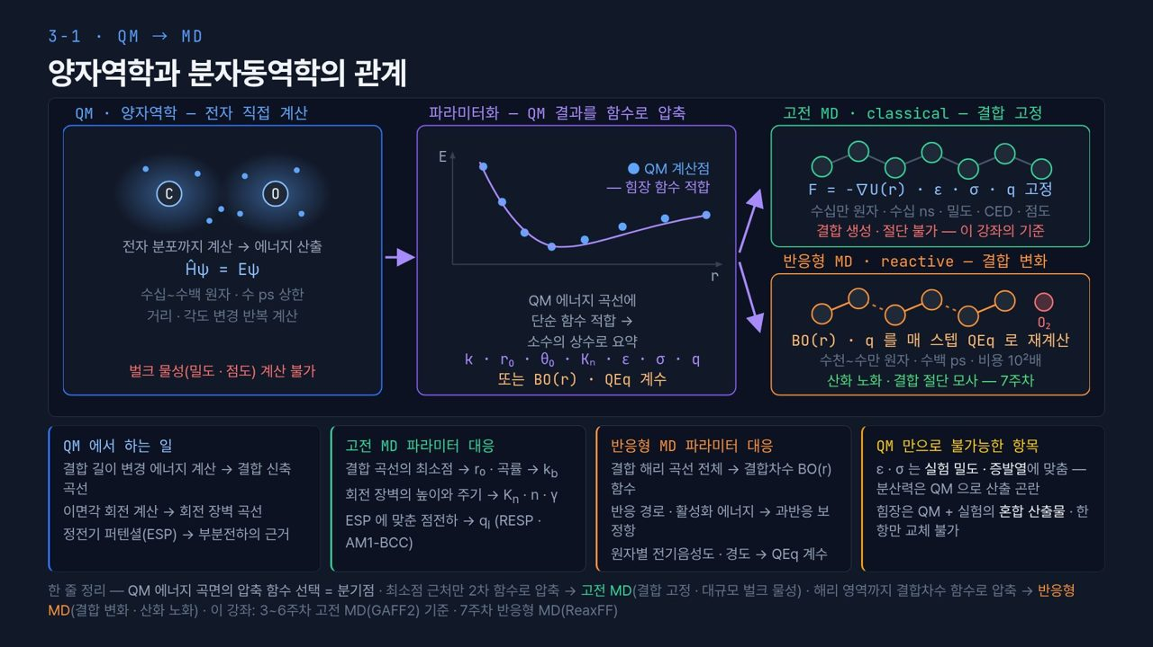  #09 QM과 MD의 관계  3-1 · 2분  8:20 → 10:20 | [진행] 위 흐름도를 왼쪽 → 가운데 → 오른쪽 위·아래 화살표 순서로 짚고, 아래 네 카드로 내려간다  같은 내용을 그림으로 봅니다. 왼쪽 파란 상자가 QM입니다. C와 O 주위의 점이 전자이고, QM은 이 전자 분포까지 계산해 에너지를 얻지만 벌크 물성은 못 구합니다. 가운데 보라 상자가 파라미터화입니다. 파란 점이 QM 계산점, 보라 곡선이 거기에 맞춘 힘장 함수입니다. 많은 QM 점을 k, r₀, θ₀, Kₙ, ε, σ, q 같은 소수의 상수로 요약합니다. 곡선의 최소점이 r₀, 곡률이 k_b입니다.  화살표가 두 갈래입니다. 위 초록 상자 고전 MD는 결합과 ε · σ · q가 고정이라 수십만 원자, 수십 ns가 가능하지만 결합이 끊어지지 않습니다. 이 강좌의 기준입니다. 아래 주황 상자 반응형 MD는 BO(r)과 전하를 매 스텝 QEq로 다시 계산하며, 수천에서 수만 원자, 수백 ps에 비용이 약 10²배입니다. 산화 노화는 7주차에 이 방식으로 봅니다.  아래 오른쪽 노란 카드를 기억하십시오. ε과 σ는 분산력을 QM으로 구하기 어려워 실험 밀도와 증발열에 맞춥니다. 힘장은 QM과 실험의 혼합 산출물입니다. 한 줄 정리처럼 최소점 근처만 2차 함수로 압축하면 고전 MD, 해리 영역까지 압축하면 반응형 MD입니다.
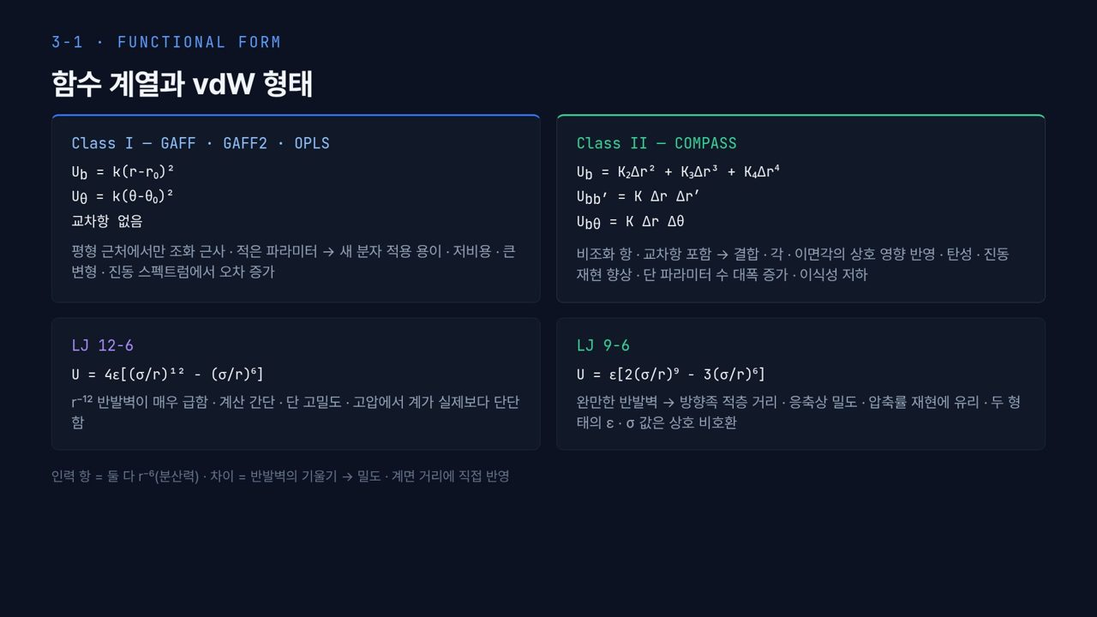  #10 함수 계열과 vdW  3-1 · 1분 30초  10:20 → 11:50 | [진행] 위 두 카드(Class I · II) → 아래 두 카드(LJ 12-6 · 9-6)  계열은 함수 형태로 나눕니다. 왼쪽 위 Class I은 결합과 각을 제곱식으로만 쓰고 교차항이 없습니다. 파라미터가 적어 새 분자에 쉽게 쓰지만 큰 변형이나 진동 스펙트럼에서 오차가 큽니다. 오른쪽 위 Class II, COMPASS는 3차 · 4차 항과 교차항 U_bb′, U_bθ를 넣어 탄성 · 진동 재현이 좋은 대신 파라미터가 많고 이식성이 떨어집니다.  아래는 vdW 형태입니다. LJ 12-6은 r⁻¹² 반발벽이 가팔라 고밀도 · 고압에서 계가 실제보다 단단하게 나옵니다. LJ 9-6은 반발벽이 완만해 방향족 적층 거리와 응축상 밀도, 압축률 재현에 유리합니다. 맨 아래 줄처럼 인력은 둘 다 r⁻⁶이고 차이는 반발벽 기울기입니다. 같은 σ 기호라도 두 형태에서 뜻이 달라 ε · σ 값은 호환되지 않습니다.
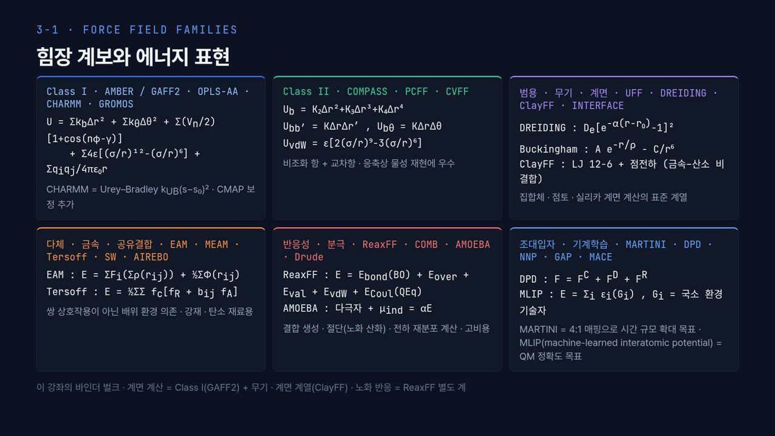  #11 힘장 계보  3-1 · 1분 50초  11:50 → 13:40 | [진행] 여섯 카드를 위 줄 왼쪽부터 Z자 순서로 짚는다  힘장 전체 지도입니다. 위 줄 왼쪽 파란 카드 Class I은 앞의 다섯 항 그대로이고, CHARMM만 Urey–Bradley 항과 CMAP 보정을 더합니다. 가운데 초록 카드 Class II는 비조화 항, 교차항, 9-6 vdW를 씁니다. 오른쪽 보라 카드 범용 · 무기 · 계면 계열에서 DREIDING은 지수형 모스 함수, Buckingham은 지수 반발과 r⁻⁶ 인력을 쓰고, ClayFF는 LJ 12-6과 점전하로 금속–산소를 비결합으로 다룹니다. 집합체 · 점토 · 실리카 계면의 표준입니다.  아래 줄 왼쪽 주황 카드의 EAM · Tersoff 같은 다체 퍼텐셜은 주변 원자 수, 즉 배위 환경에 따라 에너지가 달라지며 강재와 탄소 재료에 씁니다. 가운데 빨간 카드는 ReaxFF · AMOEBA 같은 반응성 · 분극 계열로 결합 절단과 전하 재분포를 계산하지만 비쌉니다. 오른쪽 카드의 MARTINI는 원자 넷을 한 입자로 묶어 시간 규모를 늘리고, MLIP(machine-learned interatomic potential)는 QM 정확도를 목표로 합니다.  맨 아래 줄처럼 이 강좌의 바인더 벌크 · 계면은 GAFF2와 ClayFF, 노화 반응은 ReaxFF로 따로 계산합니다.
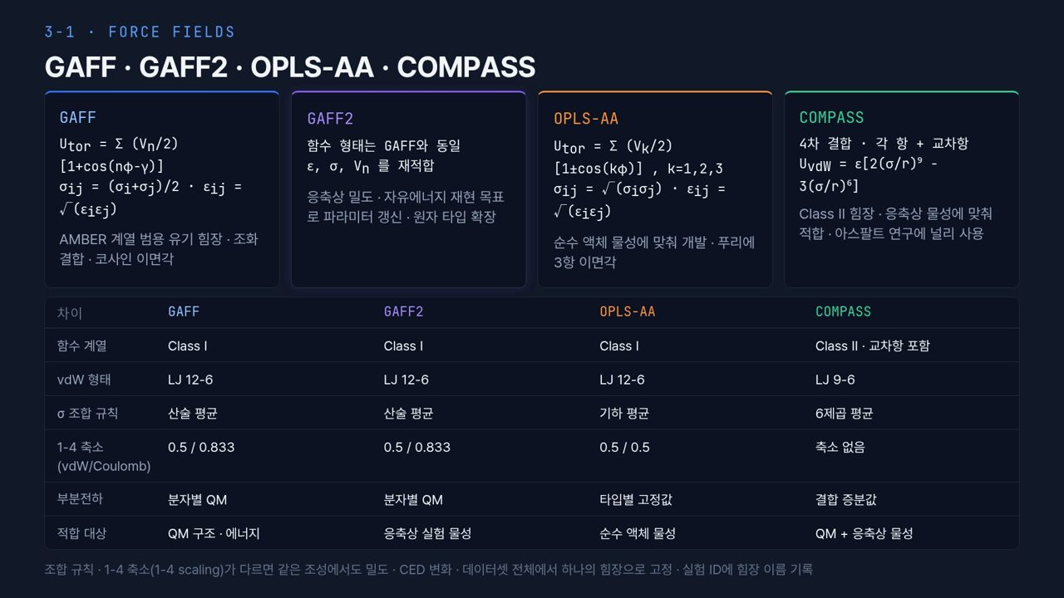  #12 힘장 비교  3-1 · 1분 50초  13:40 → 15:30 | [진행] 위 네 카드를 간단히 → 아래 비교표를 행 단위로  자주 만나는 네 힘장입니다. 위 카드에서 GAFF2는 GAFF와 식이 같고 ε, σ, Vₙ을 응축상 밀도와 자유에너지에 맞춰 다시 적합했습니다. OPLS-AA는 순수 액체 물성에 맞췄고 이면각이 푸리에 3항입니다. COMPASS는 교차항과 9-6 vdW의 Class II로 아스팔트 연구에 널리 쓰입니다.  아래 표에서 차이가 드러납니다. σ 조합 규칙은 GAFF 계열 산술 평균, OPLS-AA 기하 평균, COMPASS 6제곱 평균입니다. 1-4 축소(1-4 scaling)는 이면각 양 끝 원자, 즉 세 결합 떨어진 원자쌍의 비결합 상호작용을 얼마나 줄이느냐로, GAFF 계열 vdW 0.5 · 쿨롬 0.833, OPLS-AA 0.5 · 0.5, COMPASS는 축소가 없습니다. 부분전하는 GAFF 계열이 분자별 QM, OPLS-AA는 타입별 고정값, COMPASS는 결합 증분값입니다.  맨 아래 줄처럼 조합 규칙과 1-4 축소가 다르면 같은 조성에서도 밀도와 CED가 달라집니다. 데이터셋 전체를 한 힘장으로 고정하고, 문헌 값을 비교할 때는 어느 열의 힘장인지부터 확인하십시오.
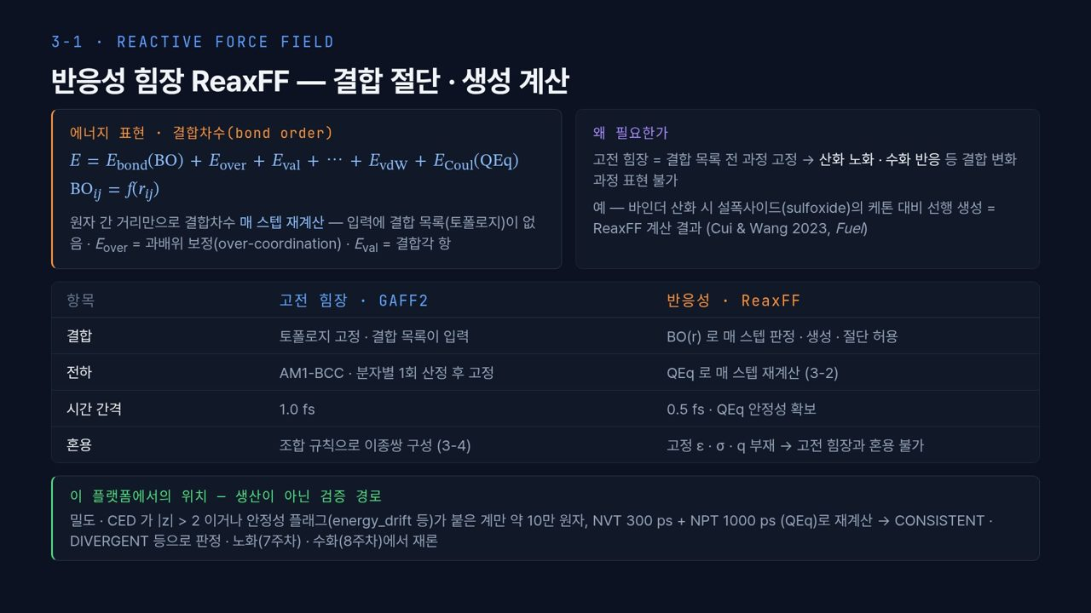  #13 반응성 힘장 ReaxFF  3-1 · 1분 40초  15:30 → 17:10 | [진행] 왼쪽 위 식 → 오른쪽 위 필요성 → 가운데 비교표 → 아래 초록 상자  왼쪽 위 식처럼 ReaxFF의 에너지는 결합차수(bond order) BO의 함수이고, BO는 원자 간 거리만으로 매 스텝 다시 계산하므로 입력에 결합 목록이 없습니다. E_over는 과배위 보정, E_val은 결합각 항입니다. 오른쪽 위처럼 고전 힘장은 결합 목록이 고정이라 산화나 수화처럼 결합이 바뀌는 과정을 못 다룹니다. 바인더 산화에서 설폭사이드가 케톤보다 먼저 생긴다는 결과도 ReaxFF로 얻었습니다(Cui & Wang 2023).  가운데 표에서 GAFF2와 비교하면 결합은 고정 대 매 스텝 판정, 전하는 AM1-BCC 1회 대 QEq 매 스텝, 시간 간격은 1.0 fs 대 0.5 fs, 혼용은 가능 대 불가입니다. 아래 초록 상자처럼 이 플랫폼에서는 검증 경로로만 씁니다. 밀도 · CED가 |z| > 2이거나 안정성 플래그가 붙은 계만 약 10만 원자로 다시 계산해 CONSISTENT, DIVERGENT 등으로 판정합니다. 힘장을 봤으니 다음 차시에서는 전하가 어떻게 정해지는지 보겠습니다.  【콘크리트 예시】 화면처럼 수화는 8주차에서 다시 봅니다. C₃S 표면에서 물이 해리되고 Ca 이온이 녹아 나오는 초기 수화는 결합이 바뀌므로 ReaxFF가 필요한 대표 사례입니다.
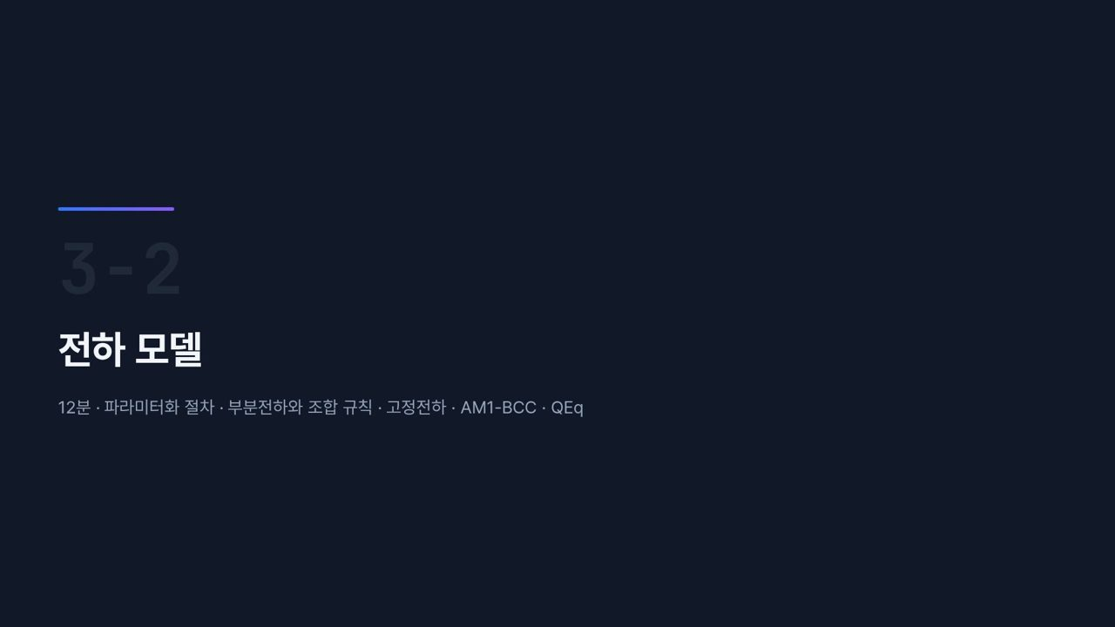  #14 [3-2] 섹션  3-2 · 20초  17:10 → 17:30 | 두 번째 차시 전하 모델입니다. 분자 하나의 준비 절차에서 출발해 부분전하의 의미, 조합 규칙, 그리고 고정전하 · AM1-BCC · QEq를 차례로 봅니다.
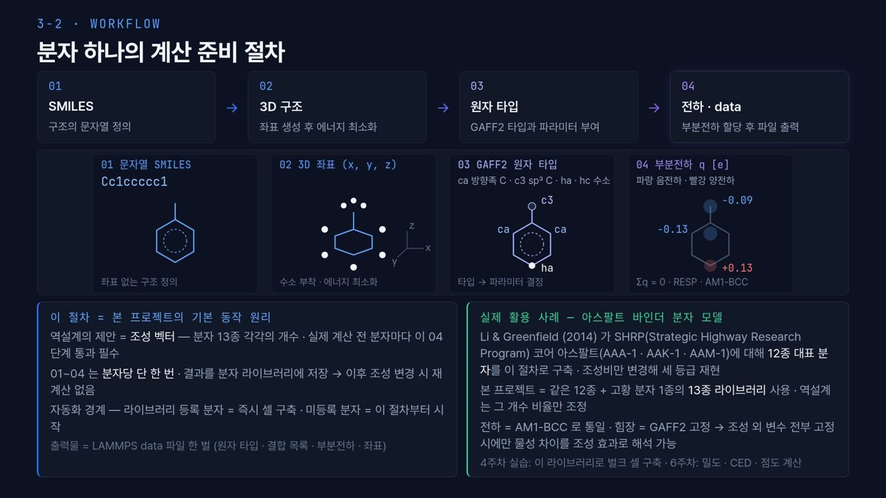  #15 파라미터화 절차  3-2 · 2분 10초  17:30 → 19:40 | [진행] 위 네 단계 → 가운데 톨루엔 그림 네 칸 → 아래 두 상자  분자 하나를 계산 가능한 상태로 만드는 절차입니다. 위 네 단계, SMILES, 3D 구조, 원자 타입, 전하 · data를 가운데 톨루엔 그림으로 보겠습니다. 첫 칸 Cc1ccccc1에서 대문자 C는 메틸 탄소, 소문자 c는 방향족 탄소이고 좌표는 없습니다. 둘째 칸에서 수소를 붙이고 좌표를 만들어 에너지를 최소화합니다. 셋째 칸에서 GAFF2 타입, 방향족 C는 ca, sp³ C는 c3, 수소는 ha · hc를 붙이면 파라미터가 표에서 정해집니다. 넷째 칸이 부분전하로, 파랑이 음전하, 빨강이 양전하이며 −0.13, +0.13, −0.09 같은 값이 보입니다. 합 Σq는 0입니다.  왼쪽 아래 상자가 이 프로젝트의 동작 원리입니다. 역설계는 분자 13종의 개수, 즉 조성 벡터를 제안합니다. 01~04는 분자당 한 번만 하고 라이브러리에 저장하므로 조성을 바꿔도 다시 계산하지 않고, 미등록 분자만 이 절차부터 시작합니다. 출력물은 LAMMPS data 파일 한 벌입니다.  오른쪽 아래는 실제 사례입니다. Li & Greenfield (2014)가 SHRP 코어 아스팔트 AAA-1, AAK-1, AAM-1을 12종 대표 분자로 만들고 조성비만 바꿔 세 등급을 재현했습니다. 이 프로젝트는 고황 분자 1종을 더한 13종을 씁니다. 전하 AM1-BCC, 힘장 GAFF2를 고정해야 물성 차이를 조성 효과로 해석할 수 있습니다.
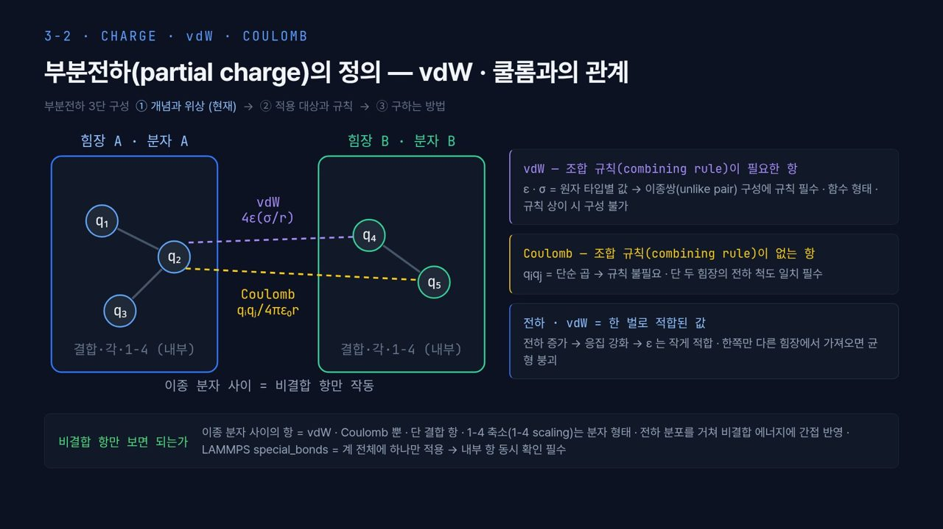  #16 전하·vdW·쿨롬 관계  3-2 · 1분 50초  19:40 → 21:30 | [진행] 왼쪽 그림의 두 상자와 점선 두 개 → 오른쪽 세 카드 → 아래 초록 상자  부분전하(partial charge)를 위 회색 줄처럼 ① 개념, ② 적용 규칙, ③ 구하는 방법 순으로 봅니다. 부분전하는 분자 안에서 전자가 전기음성도 큰 원자 쪽으로 치우친 정도를 원자마다 1보다 작은 전하로 나타낸 값입니다.  왼쪽 그림에서 파란 상자는 힘장 A의 분자, 초록 상자는 힘장 B의 분자이고, 상자 안의 결합 · 각 · 1-4는 내부 항입니다. 두 분자 사이에는 보라 vdW와 노란 쿨롬 점선만 있습니다. 서로 다른 분자 사이에는 비결합 항만 작동합니다.  오른쪽 첫 카드처럼 vdW는 ε · σ가 원자 타입별 값이라 이종쌍을 만들려면 조합 규칙이 필요합니다. 둘째 카드 쿨롬은 q_i q_j 곱이라 규칙은 필요 없지만 전하 척도가 같아야 합니다. 셋째 카드가 핵심입니다. 전하와 vdW는 한 벌로 맞춘 값이라 전하가 크면 ε은 작게 맞춰집니다. 한쪽만 바꾸면 균형이 깨집니다.  아래 초록 상자처럼 비결합 항만 보면 된다는 것은 오해입니다. 결합 항과 1-4 축소가 분자 형태와 전하 분포를 거쳐 간접적으로 들어가고, special_bonds는 계 전체에 하나만 적용되므로 내부 항도 확인해야 합니다.
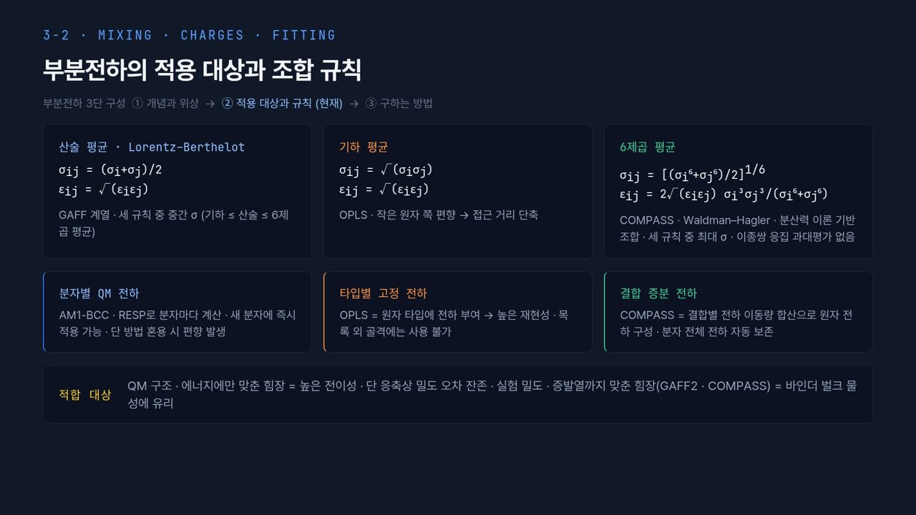  #17 조합 규칙과 전하  3-2 · 2분  21:30 → 23:30 | [진행] 위 세 카드(조합 규칙) → 아래 세 카드(전하 방식) → 맨 아래 적합 대상  위 세 카드가 이종쌍의 σ와 ε을 만드는 조합 규칙입니다. 왼쪽 Lorentz–Berthelot는 σ를 산술 평균, ε을 기하 평균으로 잡고 GAFF 계열이 씁니다. 가운데는 둘 다 기하 평균으로 OPLS가 쓰며, 작은 원자 쪽으로 치우쳐 접근 거리가 짧아집니다. 오른쪽 6제곱 평균은 COMPASS가 쓰는 분산력 이론 기반 식입니다.  세 규칙이 주는 σ의 크기도 비교해 두겠습니다. 수학적으로 기하 평균 ≤ 산술 평균 ≤ 6제곱 평균이므로, 산술 평균은 중간이고 최대는 오른쪽 6제곱 평균, 즉 Waldman–Hagler 규칙입니다.  아래 세 카드는 전하 방식입니다. 분자별 QM 전하는 AM1-BCC나 RESP로 분자마다 계산해 새 분자에 바로 쓰지만 방법을 섞으면 편향이 생깁니다. 타입별 고정 전하는 OPLS처럼 원자 타입에 미리 매겨 재현성이 높고 목록 밖 골격에는 못 씁니다. 결합 증분 전하는 COMPASS처럼 결합별 전하 이동량을 더해 분자 전하가 자동 보존됩니다. 맨 아래 줄처럼 실험 밀도와 증발열까지 맞춘 GAFF2 · COMPASS가 바인더 벌크 물성에 유리합니다.
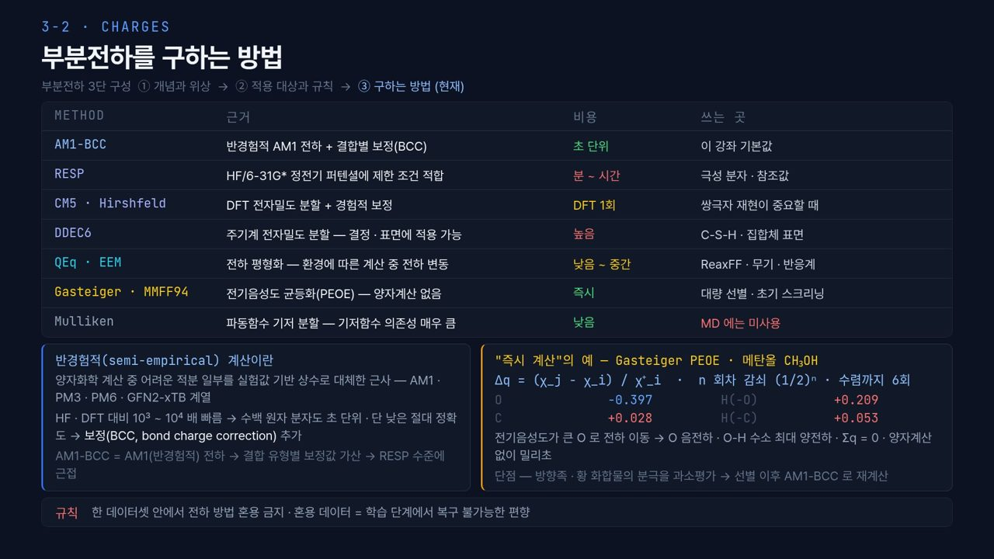  #18 부분전하  3-2 · 2분 20초  23:30 → 25:50 | [진행] 위 표를 행 단위로 → 왼쪽 아래 반경험적 설명 → 오른쪽 아래 메탄올 예시 → 빨간 규칙 줄  ③ 구하는 방법입니다. 표의 AM1-BCC는 반경험적 AM1 전하에 결합별 보정을 더해 초 단위로 끝나는 이 강좌의 기본값입니다. RESP는 HF/6-31G* 정전기 퍼텐셜에 맞춰 분에서 시간이 걸리며 극성 분자와 참조값에 씁니다. CM5 · Hirshfeld는 쌍극자 재현이 중요할 때, DDEC6는 주기계 전자밀도를 나눠 C-S-H나 집합체 표면에 씁니다. QEq · EEM은 계산 중 전하가 바뀌어 ReaxFF와 반응계에, Gasteiger · MMFF94는 즉시 계산이라 대량 선별에 씁니다. Mulliken은 기저함수 의존성이 커서 MD에는 쓰지 않습니다.  왼쪽 아래처럼 반경험적(semi-empirical) 계산은 어려운 적분 일부를 실험값 기반 상수로 바꾼 근사로, HF · DFT보다 10³~10⁴배 빠르지만 정확도가 낮습니다. 그래서 BCC 보정을 더해 RESP 수준에 가깝게 한 것이 AM1-BCC입니다.  오른쪽 아래는 Gasteiger PEOE로 메탄올을 계산한 예입니다. 전기음성도 차이만큼 전하를 옮기고 매 회 절반씩 줄여 6회에 수렴합니다. O가 −0.397, O에 붙은 H가 +0.209, C가 +0.028, C에 붙은 H가 각각 +0.053이고, 모두 더하면 0입니다. 방향족과 황 화합물의 분극은 과소평가하므로 선별 뒤 AM1-BCC로 다시 계산합니다.  맨 아래 빨간 줄이 규칙입니다. 한 데이터셋 안에서 전하 방법을 섞지 않습니다. 섞인 데이터의 편향은 학습 단계에서 복구할 수 없습니다.
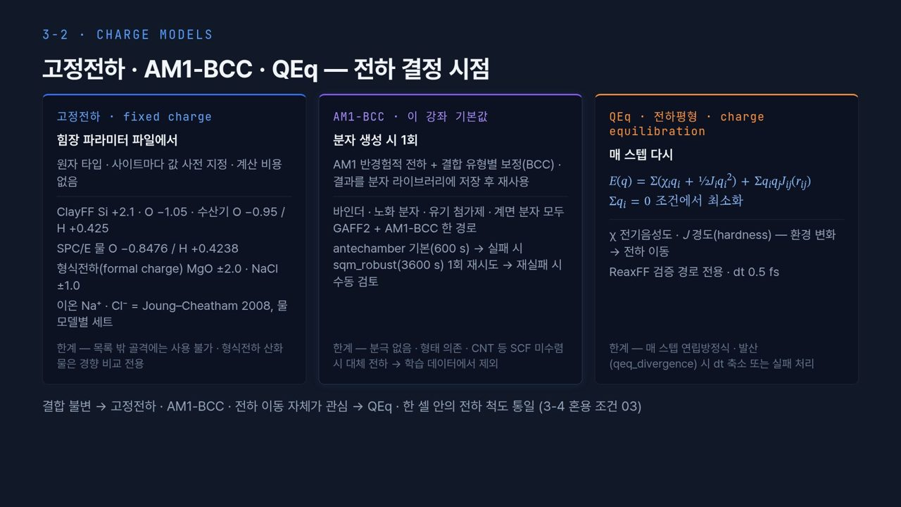  #19 전하 모델 비교  3-2 · 2분  25:50 → 27:50 | [진행] 세 열을 왼쪽부터, 각 열의 굵은 제목(결정 시점) → 예시 → 회색 한계 순서로  세 전하 모델을 전하를 언제 정하느냐로 비교합니다. 굵은 제목이 「파라미터 파일에서」, 「분자 생성 시 1회」, 「매 스텝 다시」입니다.  왼쪽 고정전하(fixed charge)는 파라미터 파일에 값이 미리 있어 비용이 없습니다. ClayFF Si +2.1, O −1.05, 수산기 O −0.95 · H +0.425, SPC/E 물 O −0.8476 · H +0.4238이 예입니다. MgO ±2.0, NaCl ±1.0처럼 이온의 원자가를 그대로 쓰는 것을 형식전하(formal charge)라 하며, 형식전하 산화물은 경향 비교용입니다.  가운데 AM1-BCC는 분자 생성 때 한 번 계산해 저장합니다. 바인더, 노화 분자, 첨가제, 계면 분자 모두 GAFF2 + AM1-BCC 한 경로이고, antechamber 600초가 실패하면 sqm_robust 3600초로 한 번 더, 또 실패하면 수동 검토합니다. SCF 미수렴으로 대체 전하를 쓴 분자는 학습 데이터에서 뺍니다.  오른쪽 QEq, 전하평형(charge equilibration)은 χ 전기음성도와 J 경도(hardness)로 된 에너지를 전체 전하 0 조건에서 최소화해 매 스텝 전하를 구합니다. ReaxFF 검증 경로 전용이고 dt 0.5 fs, 발산하면 dt를 줄이거나 실패 처리합니다. 맨 아래 줄처럼 결합이 불변이면 고정전하나 AM1-BCC, 전하 이동이 관심이면 QEq이고, 한 셀의 전하 척도는 통일합니다.
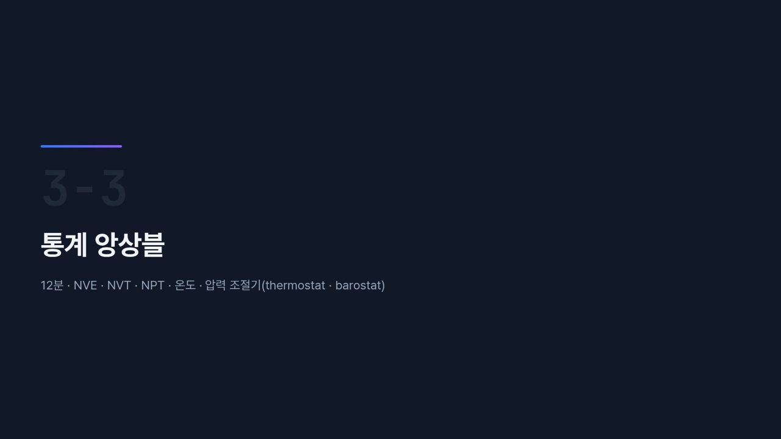  #20 [3-3] 섹션  3-3 · 20초  27:50 → 28:10 | 앞에서 무엇을 계산할지 정했으니, 세 번째 차시에서는 어떤 조건으로 적분할지 정합니다. NVE · NVT · NPT와 조절기를 보고 라이브로 확인합니다.
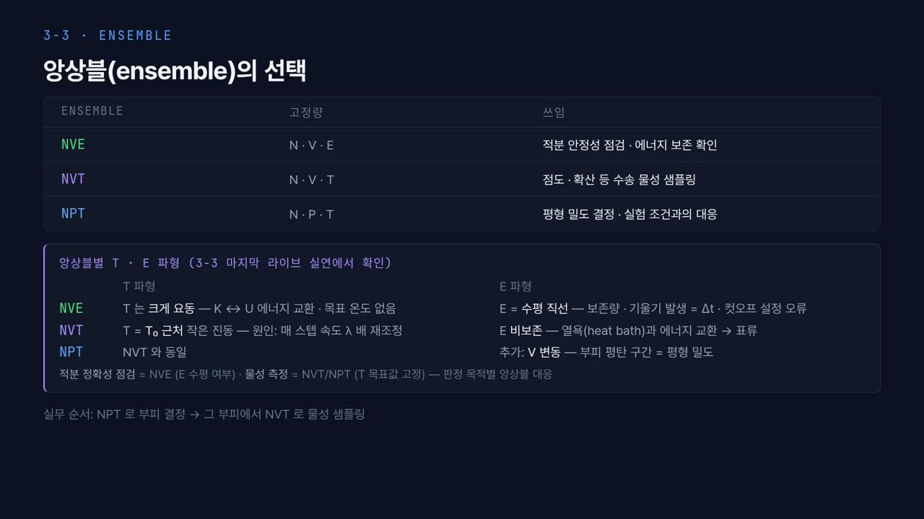  #21 앙상블 선택  3-3 · 1분 50초  28:10 → 30:00 | [진행] 위 표 세 줄 → 아래 보라 상자의 T · E 파형 설명 → 맨 아래 실무 순서  앙상블은 계산 중 무엇을 고정할지의 약속입니다. 위 표에서 NVE는 원자 수 · 부피 · 에너지를 고정해 적분 안정성과 에너지 보존을 점검합니다. NVT는 온도를 고정해 점도 · 확산 같은 수송 물성을 샘플링합니다. NPT는 압력과 온도를 고정하고 부피를 움직여 평형 밀도를 찾고 실험 조건과 맞춥니다.  아래 보라 상자는 라이브에서 볼 파형입니다. NVE는 목표 온도가 없어 K와 U가 주고받으며 T가 크게 요동하지만 E는 수평 직선이어야 하고, 기울기가 생기면 Δt나 컷오프 오류입니다. NVT는 매 스텝 속도를 λ배 조정해 T가 T₀ 근처에서 작게 진동하는 대신, 열욕(heat bath)과 에너지를 주고받아 E가 표류합니다. NPT는 여기에 부피 변동이 더해지고, 부피 평탄 구간이 평형 밀도입니다. NVT에서 E가 흔들리는 것은 정상입니다.  【콘크리트 예시】 맨 아래 실무 순서대로, C-S-H 셀도 먼저 NPT로 실온 · 1기압의 밀도와 층간 간격을 평형시킨 뒤 그 부피의 NVT에서 층간수의 확산계수를 구합니다.
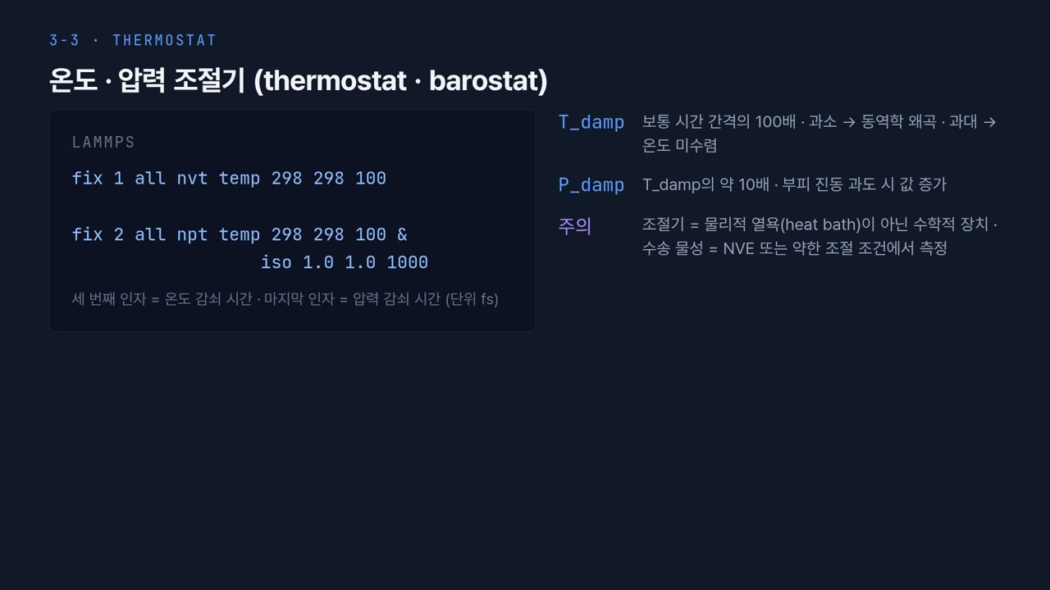  #22 조절기의 작동  3-3 · 1분 30초  30:00 → 31:30 | [진행] 왼쪽 LAMMPS 코드의 인자를 하나씩 가리킨 뒤 오른쪽 설명으로  왼쪽 첫 줄 fix 1 all nvt temp 298 298 100은 시작 · 끝 온도 298 K와 세 번째 인자인 온도 감쇠 시간 100을 뜻합니다. 둘째 줄 npt는 iso 1.0 1.0 1000을 더해 세 축을 같은 비율로 1기압에 맞추고, 마지막 1000이 압력 감쇠 시간입니다. 단위는 fs입니다.  감쇠 시간은 목표값으로 되돌리는 데 걸리는 대략의 시간입니다. 오른쪽처럼 T_damp는 보통 시간 간격의 100배, 1 fs 간격이면 100 fs입니다. 너무 짧으면 동역학이 왜곡되고 너무 길면 온도가 수렴하지 않습니다. P_damp는 T_damp의 약 10배이고, 부피가 크게 진동하면 늘립니다.  주의 항목처럼 조절기는 실제 열욕이 아니라 수학적 장치입니다. 그래서 수송 물성은 NVE나 약한 조절 조건에서 측정합니다.
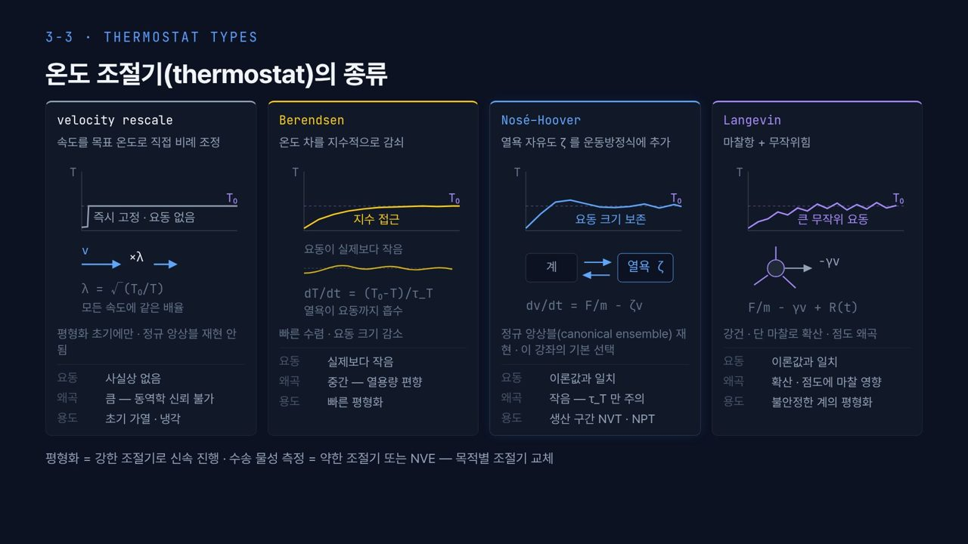  #23 조절기 종류  3-3 · 2분 20초  31:30 → 33:50 | [진행] 네 카드를 왼쪽부터, 각 카드의 T 그래프 → 식 → 아래 요동 · 왜곡 · 용도 세 줄 순서로  온도 조절기 네 종류입니다. 각 카드의 그래프는 시간에 따른 T이고 점선이 T₀입니다.  첫째 velocity rescale은 모든 속도에 λ = √(T₀/T)를 곱해 즉시 맞춥니다. 그래프처럼 계단 모양으로 고정되고 요동이 없습니다. 실제 계의 온도는 요동해야 하므로 정규 앙상블이 재현되지 않고 동역학도 믿을 수 없어, 초기 가열 · 냉각에만 씁니다. 둘째 Berendsen은 온도 차를 τ_T로 지수적으로 줄입니다. 노란 곡선처럼 빨리 수렴하지만 아래 파형처럼 요동이 실제보다 작아 열용량이 편향됩니다. 빠른 평형화용입니다.  셋째 Nosé–Hoover는 열욕 자유도 ζ를 운동방정식에 넣어 dv/dt = F/m − ζv가 됩니다. 계와 열욕이 에너지를 주고받으며, 파란 곡선처럼 요동 크기가 이론값과 맞아 정규 앙상블(canonical ensemble)을 재현합니다. 이 강좌의 기본으로, τ_T만 주의하면 생산 구간 NVT · NPT에 씁니다. 넷째 Langevin은 마찰 −γv와 무작위 힘 R(t)를 더합니다. 보라 곡선처럼 요동이 크지만 이론값과 맞고 튼튼해 불안정한 계의 평형화에 좋습니다. 대신 마찰 때문에 확산 · 점도가 왜곡됩니다.  맨 아래 줄처럼 평형화는 강한 조절기로, 수송 물성은 약한 조절기나 NVE로 바꿉니다. Langevin으로 평형화한 계에서 그대로 점도를 재는 것이 흔한 실수입니다.
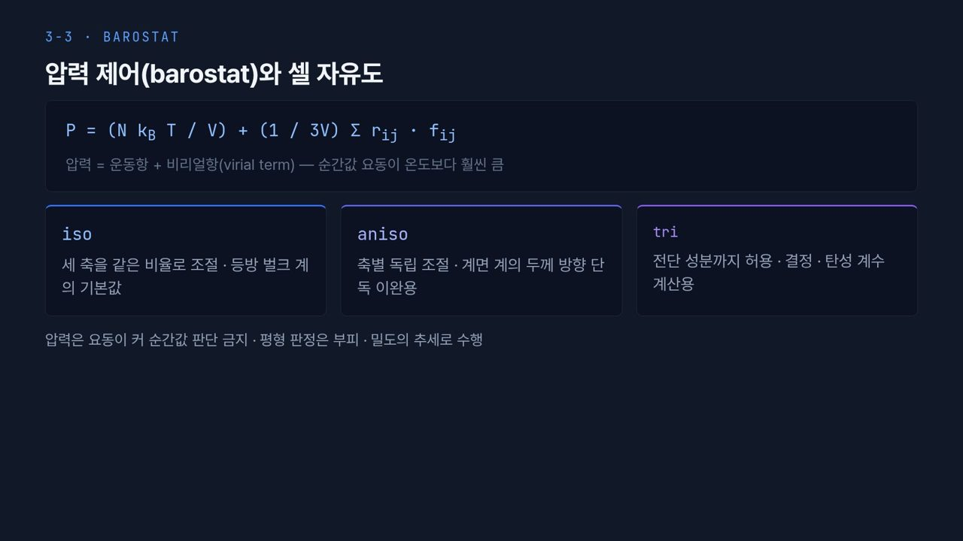  #24 압력 제어  3-3 · 1분 20초  33:50 → 35:10 | [진행] 위 압력 식 → 아래 세 카드  위 식처럼 MD의 압력은 운동항 N k_B T / V와 원자쌍 거리 · 힘의 곱을 더한 비리얼항(virial term)의 합입니다. 비리얼항은 힘에 민감해 순간값 요동이 온도보다 훨씬 큽니다.  아래 세 카드는 셀 자유도입니다. iso는 세 축을 같은 비율로 조절하는 등방 벌크 계의 기본값, aniso는 축별 독립 조절로 계면 계의 두께 방향 이완에, tri는 전단까지 허용해 결정과 탄성 계수 계산에 씁니다. 맨 아래 줄처럼 압력 순간값으로 판단하지 말고 부피 · 밀도의 추세로 판정합니다.  【콘크리트 예시】 C-S-H는 층상 구조라 층에 수직 · 수평 방향의 강성이 다릅니다. iso로는 층간 간격이 제대로 이완되지 않을 수 있어 aniso를, 탄성 계수 계산에는 tri를 씁니다.
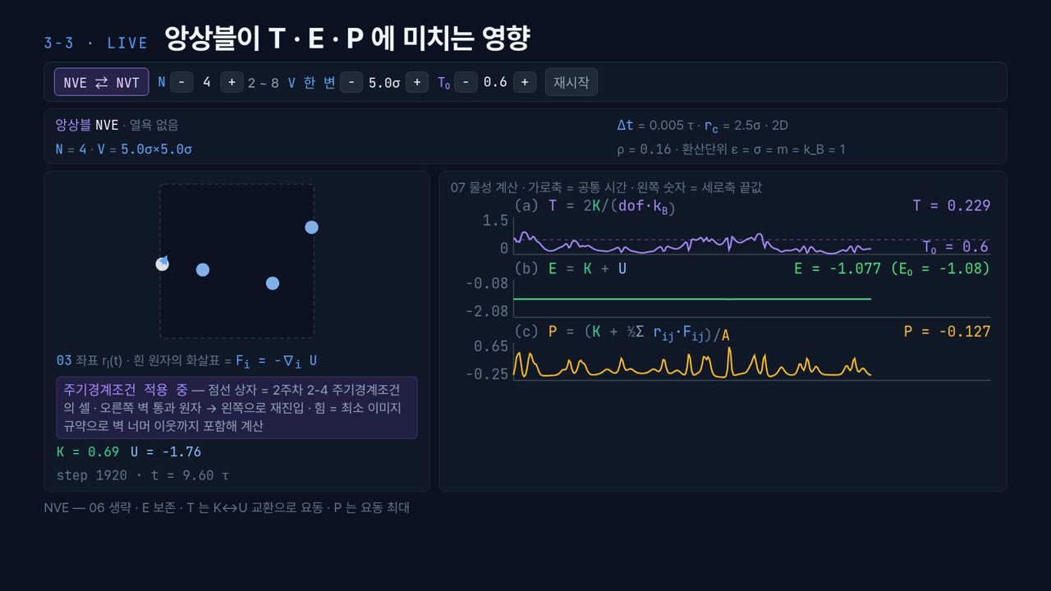  #25 라이브 · NVE ⇄ NVT  3-3 · 3분 20초  35:10 → 38:30 | [진행] ① 「재시작」을 눌러 NVE 상태로 시작, 15–20초 두고 (b) E 초록선이 수평인지·(a) T가 크게 요동하는지 보여 준다 → ② 왼쪽 위 「NVE ⇄ NVT」 버튼을 눌러 NVT로 전환, T가 T₀ = 0.6 점선에 붙고 E가 표류하는 것을 보여 준다 → ③ T₀ 「+」를 두세 번 눌러 T가 새 목표로 따라가는 것을 확인 → ④ N 「+」로 8까지 늘리고 「재시작」, 요동 폭이 줄어드는 것을 비교 → ⑤ 다시 「NVE ⇄ NVT」로 NVE 복귀  앞의 내용을 직접 보겠습니다. 이 화면은 2주차 「한 스텝의 계산 순서」가 실제로 돌아가는 모습입니다. 왼쪽 03 좌표 그림에서 흰 원자의 화살표가 힘 F = −∇U이고, 점선 상자가 주기경계조건 셀이라 오른쪽 벽을 나간 원자는 왼쪽으로 들어옵니다. 설정은 N = 4, 한 변 5.0σ의 2차원 상자, Δt = 0.005 τ, 컷오프 2.5σ, 환산단위입니다. 오른쪽 07 물성 계산은 위에서부터 (a) 온도, (b) 전체 에너지 E = K + U, (c) 압력입니다.  먼저 NVE입니다. 캡처 화면의 step 1936에서 K = 0.84, U = −1.91이고, (b) 초록선 E = −1.077은 시작값 E₀ = −1.08과 거의 같게 수평입니다. 반면 (a) 보라 곡선 T는 0에서 1.5 사이를 크게 오르내리고 지금 0.279로, 점선 T₀ = 0.6과 무관합니다. NVE에는 목표 온도가 없기 때문입니다. (c) 노란 곡선 P는 원자끼리 부딪힐 때마다 뾰족하게 튀고, −0.120처럼 음수도 됩니다. 맨 아래 줄 「E 보존 · T는 K↔U 교환으로 요동 · P는 요동 최대」가 이 관찰의 요약입니다.  이제 NVE ⇄ NVT 버튼을 누르면 06 속도 재조정 단계가 켜집니다. 관찰 포인트는 둘입니다. T가 점선 0.6 근처로 모여 작게만 진동하고, 그 대가로 초록 E 선이 더는 수평이 아니고 표류합니다. 열욕과 에너지를 주고받기 때문입니다.  T₀ + 버튼을 누르면 T가 새 목표를 따라 올라갑니다. N을 8로 늘리고 재시작하면 T 요동 폭이 눈에 띄게 줄어듭니다. 온도는 원자들의 평균이라 원자가 많을수록 요동이 작습니다. 수만 원자 계에서 온도가 거의 평탄하게 보이는 이유이고, 그래서 온도가 평탄하다는 것만으로 평형이라 판단하면 안 됩니다. 이 점을 가지고 3-4로 넘어가겠습니다.
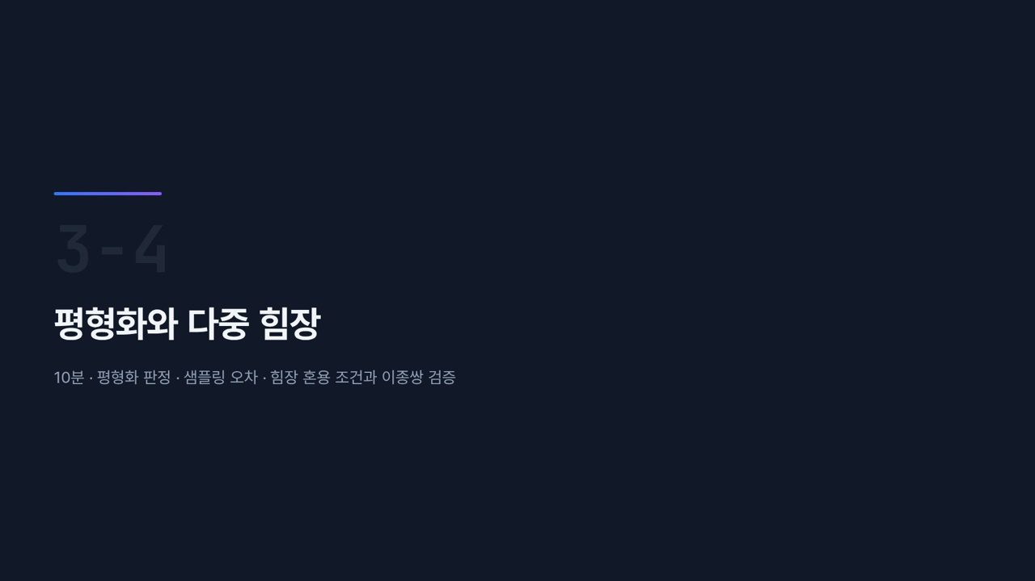  #26 [3-4] 섹션  3-4 · 15초  38:30 → 38:45 | 마지막 차시 평형화와 다중 힘장입니다. 언제부터 데이터를 쓸지 정하고, 여러 힘장을 한 셀에 넣는 조건과 검증을 봅니다.
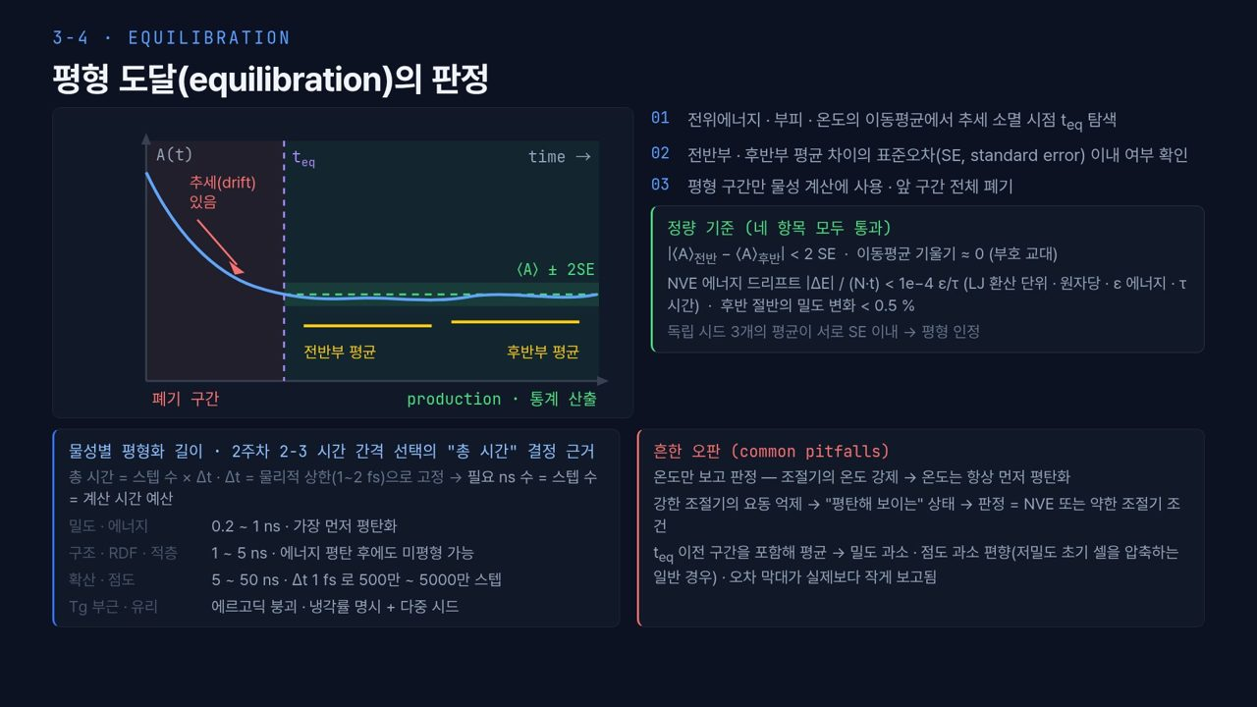  #27 평형화 판정  3-4 · 1분 30초  38:45 → 40:15 | [진행] 왼쪽 그래프 → 오른쪽 01–03과 초록 정량 기준 → 아래 두 상자  왼쪽 그래프의 파란 곡선 A(t)는 밀도나 에너지 같은 관측량입니다. 처음에는 빨간 화살표처럼 추세가 있고 보라 점선 t_eq 이후 평탄해집니다. 앞의 붉은 영역은 폐기, 뒤의 초록 영역이 통계를 내는 production 구간이고, 노란 두 선은 전반부 · 후반부 평균입니다.  오른쪽 01~03처럼 이동평균의 추세가 사라지는 t_eq를 찾고, 전 · 후반 평균 차이가 표준오차 이내인지 보고, 그 뒤만 씁니다. 초록 상자의 기준은 두 평균 차이 2 SE 미만, 이동평균 기울기 약 0, NVE 드리프트가 LJ 환산 단위로 원자당 1e−4 ε/τ 미만, 후반 절반 밀도 변화 0.5 % 미만이며, 독립 시드 3개가 SE 이내로 맞아야 합니다.  왼쪽 아래처럼 밀도 · 에너지는 0.2~1 ns, 구조 · RDF는 1~5 ns, 확산 · 점도는 5~50 ns가 필요합니다. 오른쪽 아래 첫 줄처럼 온도만 보고 판정하면 안 됩니다. 조절기가 온도를 강제하므로 온도는 늘 먼저 평탄해집니다.
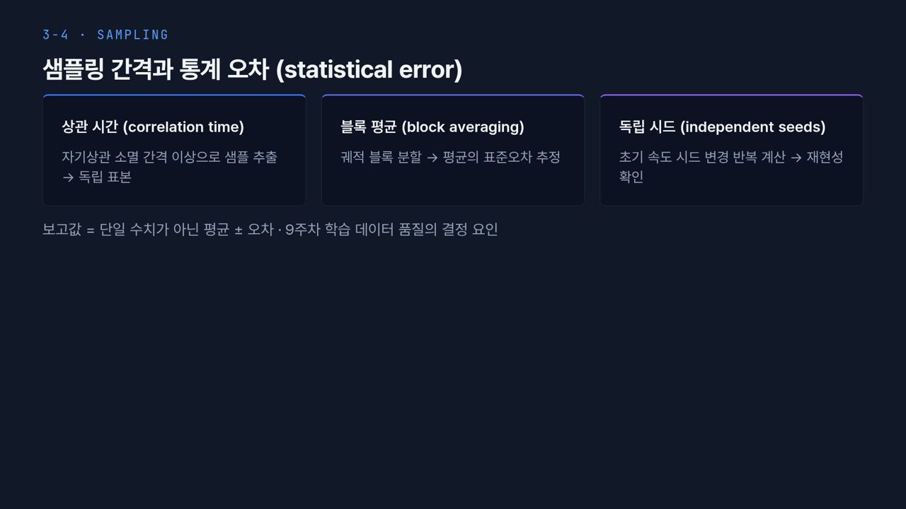  #28 샘플링과 오차  3-4 · 40초  40:15 → 40:55 | 오차를 붙이는 세 도구입니다. 상관 시간(correlation time) 이상 간격으로 뽑아야 독립 표본이고, 블록 평균(block averaging)으로 표준오차를 추정하며, 초기 속도 시드를 바꾼 독립 시드로 재현성을 확인합니다. 보고값은 평균 ± 오차이고 9주차 학습 데이터 품질을 좌우합니다.
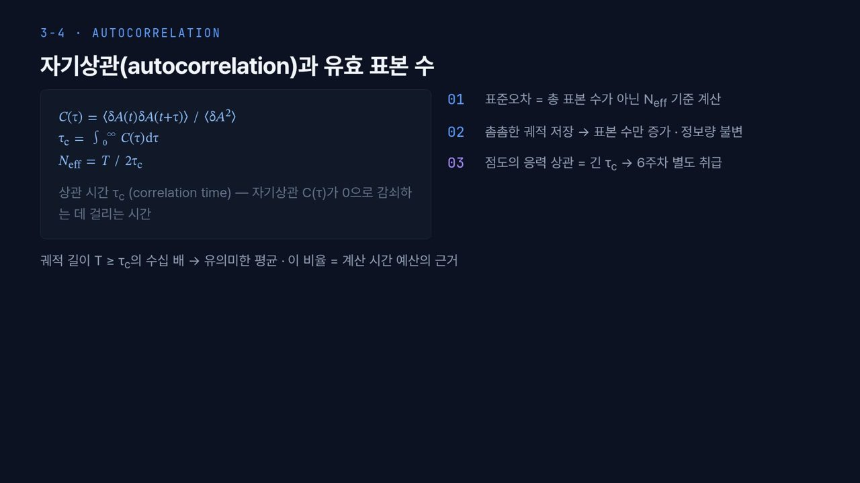  #29 자기상관과 유효 표본  3-4 · 55초  40:55 → 41:50 | [진행] 왼쪽 세 식을 위에서부터 → 오른쪽 01–03  왼쪽 C(τ)는 자기상관(autocorrelation) 함수로, τ만큼 떨어진 두 값이 얼마나 닮았는지를 나타냅니다. 이를 적분한 것이 상관 시간 τ_c, 궤적 길이 T를 2τ_c로 나눈 것이 유효 표본 수 N_eff입니다. 오른쪽처럼 표준오차는 N_eff로 계산하고, 궤적을 촘촘히 저장해도 정보량은 그대로이며, 점도의 응력 상관은 τ_c가 길어 6주차에 따로 봅니다. 궤적은 τ_c의 수십 배 이상이어야 합니다.
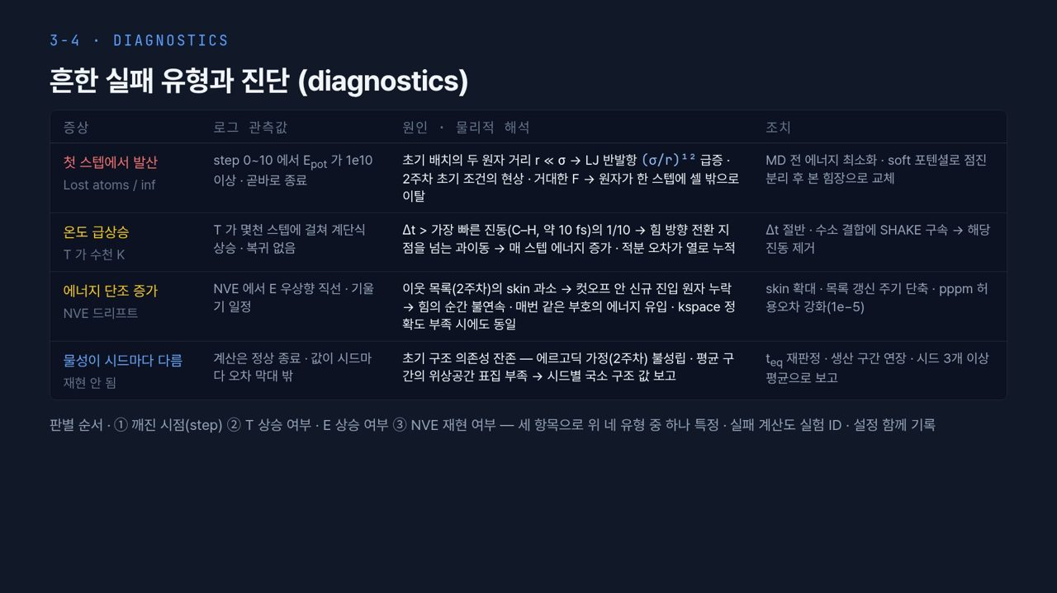  #30 실패 유형 진단  3-4 · 1분 20초  41:50 → 43:10 | [진행] 표 네 줄을 증상 → 원인 → 조치 순으로, 아래 판별 순서  실습에서 만날 실패 네 가지입니다. 첫째, step 0~10에서 E_pot가 1e10 이상으로 튀며 Lost atoms로 끝나면 두 원자가 σ보다 훨씬 가까워 (σ/r)¹²가 폭발한 것입니다. 에너지 최소화나 soft 퍼텐셜로 먼저 떼어 놓습니다. 둘째, T가 수천 K까지 계단식으로 오르면 Δt가 가장 빠른 C–H 진동, 약 10 fs의 1/10보다 큰 것이라 Δt를 줄이거나 SHAKE로 묶습니다. 셋째, NVE에서 E가 일정한 기울기로 오르면 skin이나 kspace 정확도 부족입니다. 넷째, 시드마다 값이 다르면 표집 부족이라 생산 구간을 늘립니다.  【콘크리트 예시】 둘째 줄은 물이 많은 시멘트계에서 특히 중요합니다. 물의 O–H 진동 주기도 대략 10 fs라서 유연한 물 모델이면 Δt를 작게 하거나 O–H를 SHAKE로 묶어야 합니다.
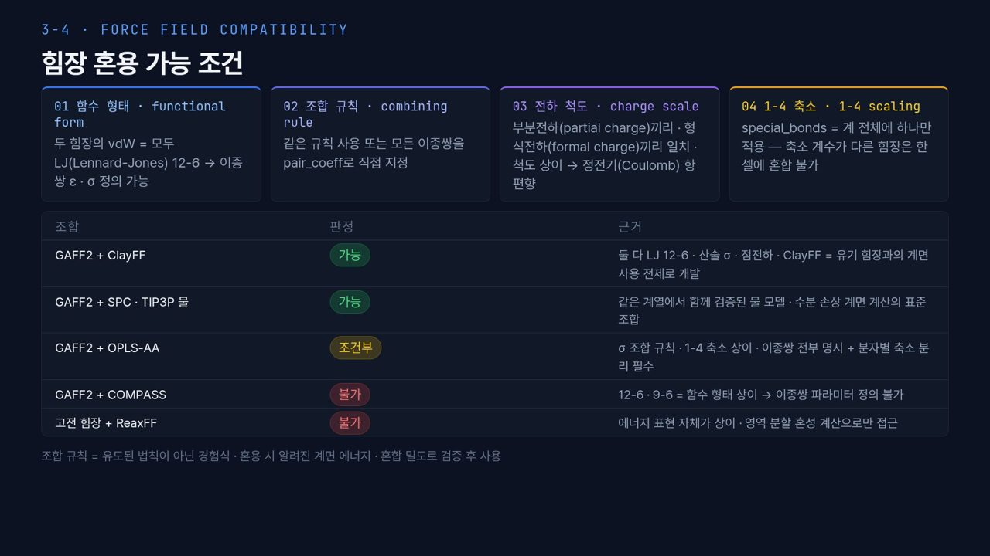  #31 힘장 혼용 조건  3-4 · 1분 10초  43:10 → 44:20 | [진행] 위 네 카드 → 아래 판정표 다섯 줄  위 네 카드가 혼용 점검 항목입니다. 01 두 힘장의 vdW가 모두 LJ 12-6이어야 하고, 02 조합 규칙이 같거나 모든 이종쌍을 pair_coeff로 지정해야 하며, 03 부분전하는 부분전하끼리, 형식전하는 형식전하끼리 맞아야 하고, 04 special_bonds가 하나뿐이라 1-4 축소 계수가 같아야 합니다. 아래 표처럼 GAFF2 + ClayFF, GAFF2 + 물은 가능, GAFF2 + OPLS-AA는 조건부, GAFF2 + COMPASS와 고전 + ReaxFF는 불가입니다.  【콘크리트 예시】 첫 줄 GAFF2 + ClayFF는 유기 혼화제가 C-S-H 표면에 흡착하는 계산에 쓰는 조합이고, 물까지 넣으면 둘째 줄 조건도 만족해야 합니다.
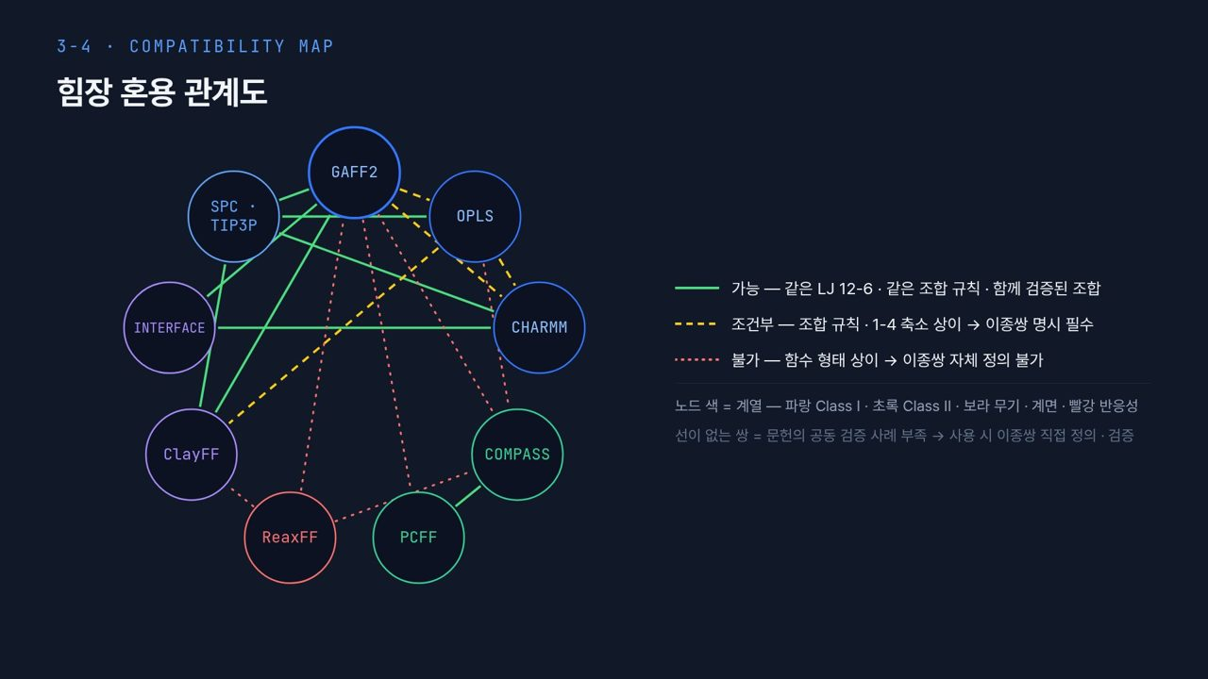  #32 혼용 관계도  3-4 · 45초  44:20 → 45:05 | [진행] GAFF2 노드에서 나가는 선을 색별로 짚는다  노드 색은 계열, 선은 초록 실선 가능, 노란 점선 조건부, 빨간 점선 불가입니다. 맨 위 GAFF2에서 SPC · TIP3P, ClayFF, INTERFACE, CHARMM으로 초록 실선, OPLS로 노란 점선, COMPASS · PCFF · ReaxFF로 빨간 점선이 나갑니다. 선이 없는 쌍은 공동 검증 사례가 부족하다는 뜻이라 직접 정의 · 검증해야 합니다.
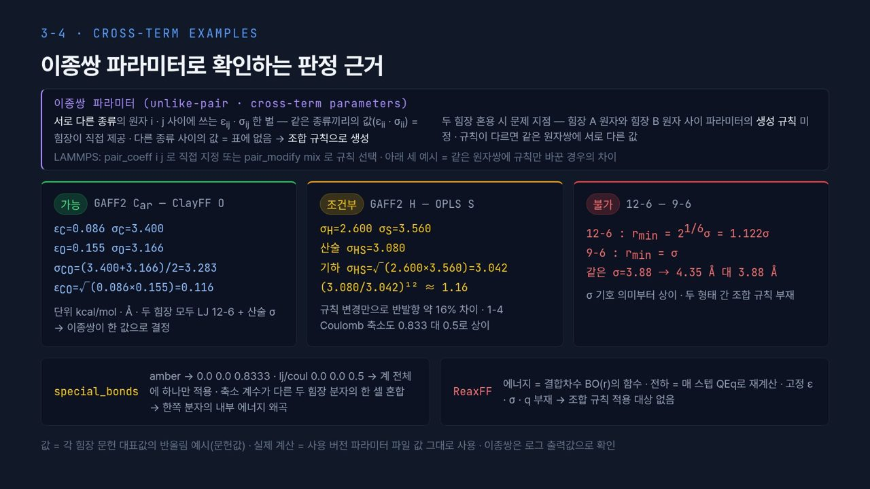  #33 이종쌍 계산 예시  3-4 · 1분 10초  45:05 → 46:15 | [진행] 위 정의 상자 → 가능 · 조건부 · 불가 세 카드의 숫자를 짚는다  이종쌍 파라미터(unlike-pair · cross-term parameters)는 서로 다른 종류 원자 사이의 ε_ij, σ_ij이며 표에 없어 조합 규칙으로 만듭니다. 왼쪽 가능 카드의 GAFF2 방향족 C–ClayFF O는 σ_CO = (3.400 + 3.166)/2 = 3.283 Å, ε_CO = √(0.086 × 0.155) = 0.116 kcal/mol로 한 값입니다. 가운데 조건부 카드의 GAFF2 H–OPLS S는 산술 3.080, 기하 3.042로 1 % 남짓 차이지만 12제곱하면 약 1.16, 반발항이 약 16 % 달라집니다. 오른쪽 불가 카드처럼 12-6의 최소 거리는 1.122σ, 9-6은 σ라 같은 σ = 3.88이어도 4.35 Å 대 3.88 Å입니다.
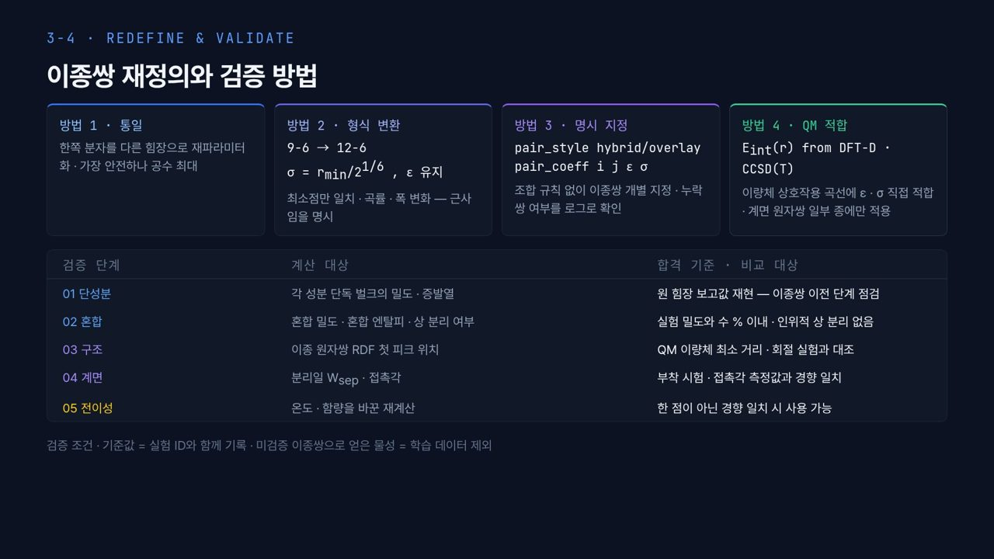  #34 이종쌍 재정의와 검증  3-4 · 55초  46:15 → 47:10 | [진행] 위 네 방법 → 아래 검증 표  함수 형태가 다르면 위 네 방법을 씁니다. 한쪽을 다른 힘장으로 재파라미터화하는 통일이 가장 안전하고, 9-6을 12-6으로 형식 변환하는 것은 최소점만 맞는 근사이며, hybrid/overlay로 이종쌍을 직접 지정하거나 QM 이량체 곡선에 맞출 수 있습니다. 아래 표처럼 단성분, 혼합, 구조, 계면, 전이성 순으로 검증하고, 미검증 이종쌍의 물성은 학습 데이터에서 뺍니다. 이것으로 3-4를 마칩니다.
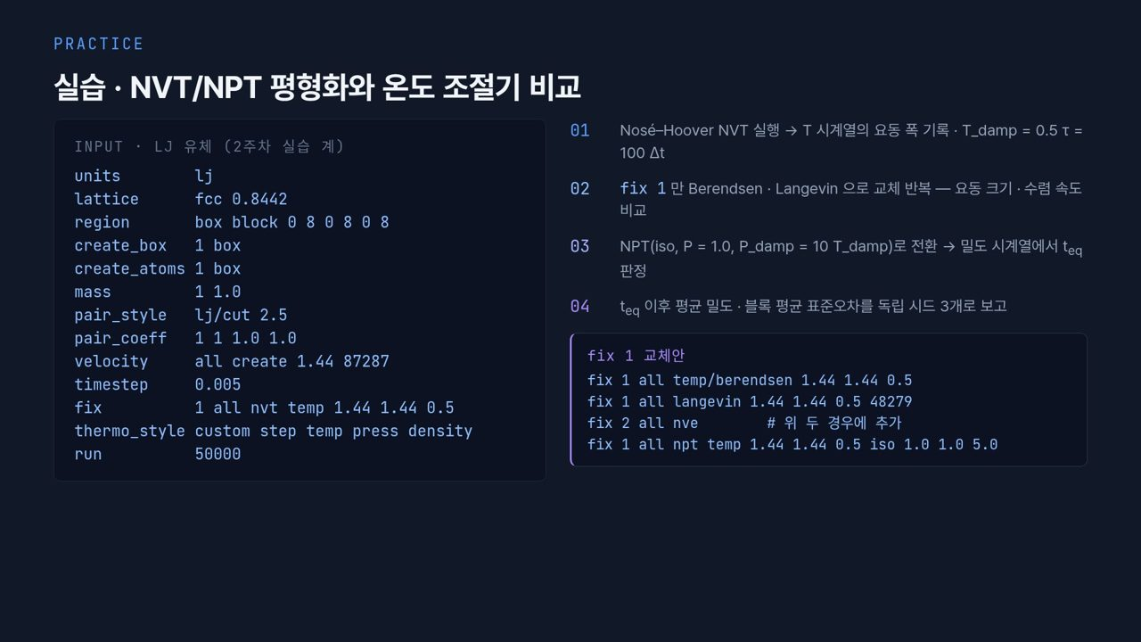  #35 실습 안내  마무리 · 1분 35초  47:10 → 48:45 | [진행] 왼쪽 입력 스크립트 → 오른쪽 01–04 → fix 1 교체안 상자  실습 안내입니다. 왼쪽 입력은 2주차의 LJ 유체 계 그대로입니다. units lj, 밀도 0.8442의 fcc 격자 8 × 8 × 8, lj/cut 2.5, 초기 온도 1.44, timestep 0.005에 Nosé–Hoover NVT를 걸어 5만 스텝을 돌립니다.  01에서 T 시계열의 요동 폭을 기록합니다. T_damp 0.5 τ는 timestep의 100배로 3-3 규칙과 같습니다. 02에서 fix 1만 교체안의 berendsen, langevin으로 바꿔 비교합니다. 이 둘은 온도만 조절하므로 fix 2 all nve를 꼭 추가해야 원자가 움직입니다. 03에서 npt, iso 1.0, P_damp 5.0으로 바꿔 밀도의 t_eq를 판정하고, 04에서 평균 밀도와 블록 평균 표준오차를 시드 3개로 보고합니다. 제출물은 조절기별 T 그래프와 밀도 평균 ± 표준오차 표입니다.
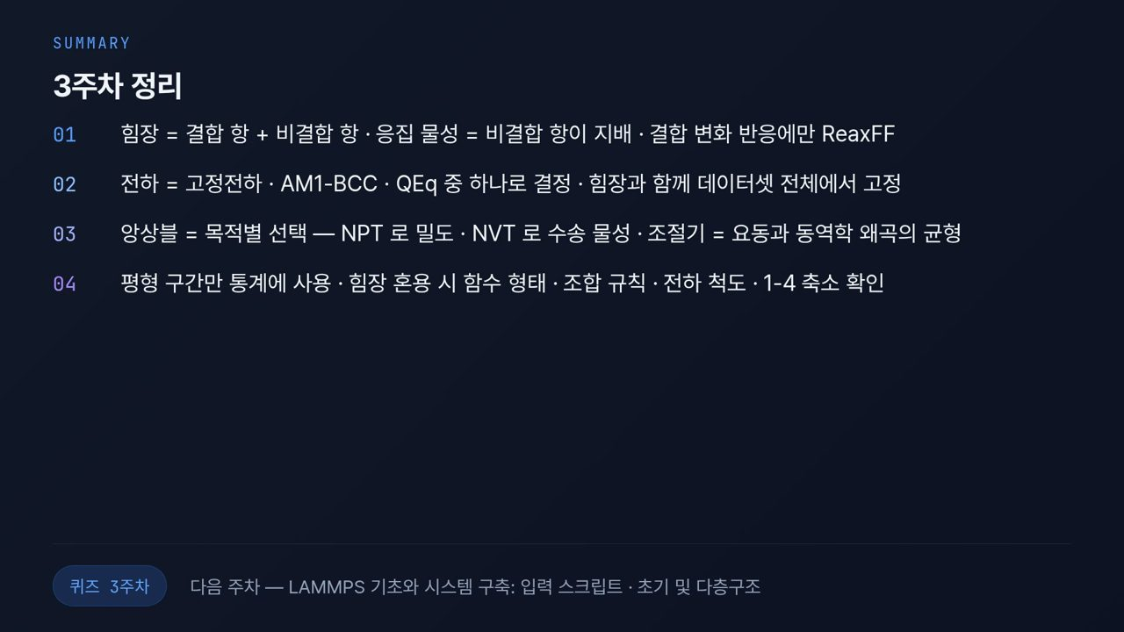  #36 3주차 정리  마무리 · 1분 15초  48:45 → 50:00 | [진행] 01–04를 차례로 짚고 아래 퀴즈 · 다음 주차 예고  네 가지로 정리합니다. 01, 힘장은 결합 항과 비결합 항의 합이고 응집 물성은 비결합 항이 지배하며, 결합이 바뀌는 반응에만 ReaxFF를 씁니다. 02, 전하는 고정전하, AM1-BCC, QEq 중 하나로 정하고 힘장과 함께 데이터셋 전체에서 고정합니다. 03, 앙상블은 NPT로 밀도, NVT로 수송 물성을 구하고, 조절기는 요동과 동역학 왜곡의 균형으로 고릅니다. 04, 평형 구간만 쓰고, 힘장을 섞을 때는 함수 형태 · 조합 규칙 · 전하 척도 · 1-4 축소를 확인합니다.  다음 4주차는 LAMMPS 기초와 시스템 구축입니다. 오늘 고른 규칙들이 입력 스크립트의 pair_style, fix, run에 그대로 들어갑니다. 3주차 퀴즈도 잊지 마십시오.
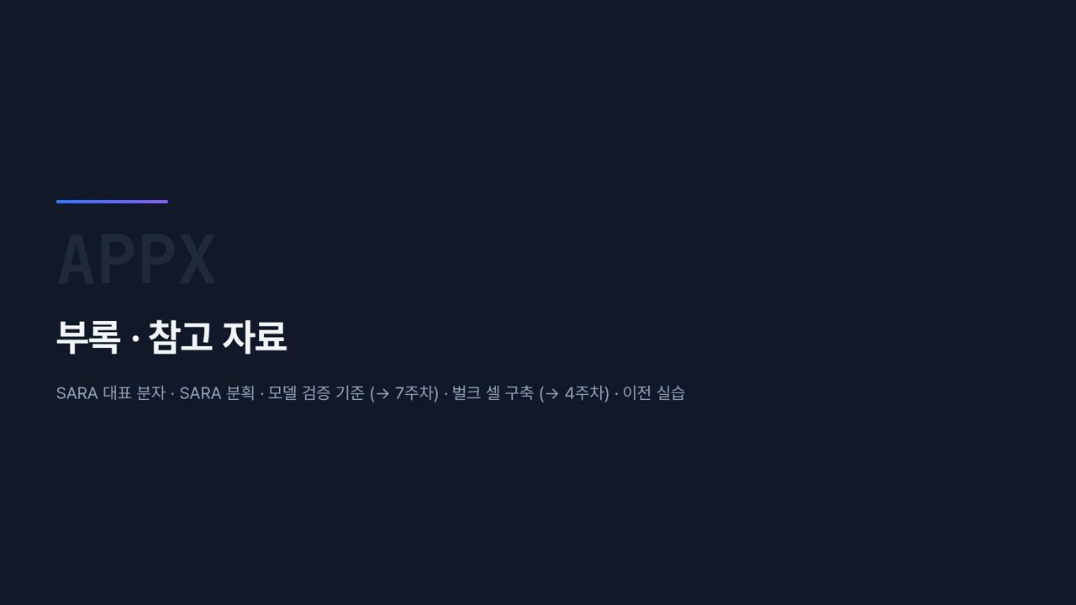  #37 부록  부록 · 발표 시간 외 | [진행] 질문이 나올 때만 연다  부록은 3주차 차시 구성에 맞지 않아 뒤로 옮긴 참고 자료입니다. SARA 대표 분자, SARA 분획, 모델 검증 기준은 7주차에서, 벌크 셀 구축은 4주차에서 본강의로 다룬다고 안내합니다.
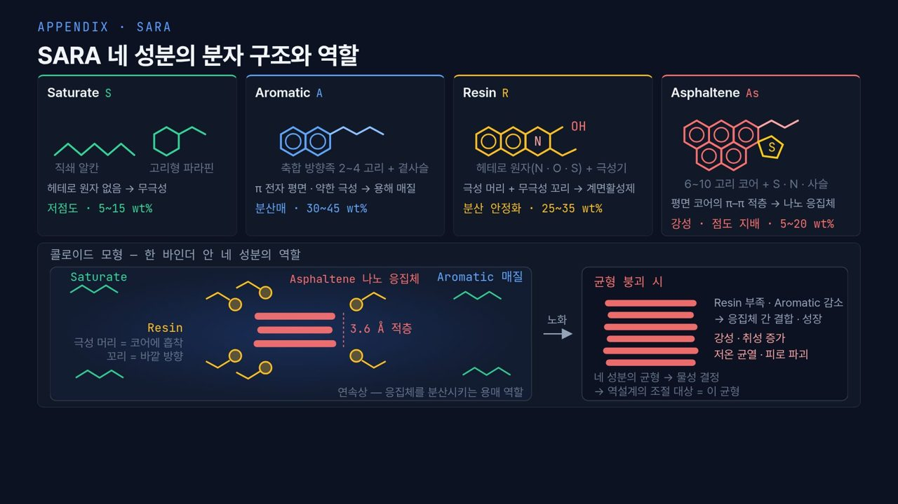  #38 부록 · SARA 대표 분자  부록 · 발표 시간 외 | SARA가 무엇이냐는 질문이 나오면 위 네 카드를 짚습니다. Saturate는 헤테로 원자가 없는 알칸으로 5~15 wt%, Aromatic은 2~4고리 축합 방향족으로 30~45 wt%, Resin은 N · O · S가 붙은 극성 머리와 무극성 꼬리를 가져 25~35 wt%, Asphaltene은 6~10고리 코어로 5~20 wt%입니다.  아래 콜로이드 모형처럼 아스팔텐 판들이 약 3.6 Å 간격으로 쌓인 응집체를 레진이 둘러싸 분산시키고, 노화로 레진과 방향족이 줄면 응집체가 커져 강성과 취성이 증가한다고 설명합니다. 자세한 내용은 7주차에서 다룹니다.
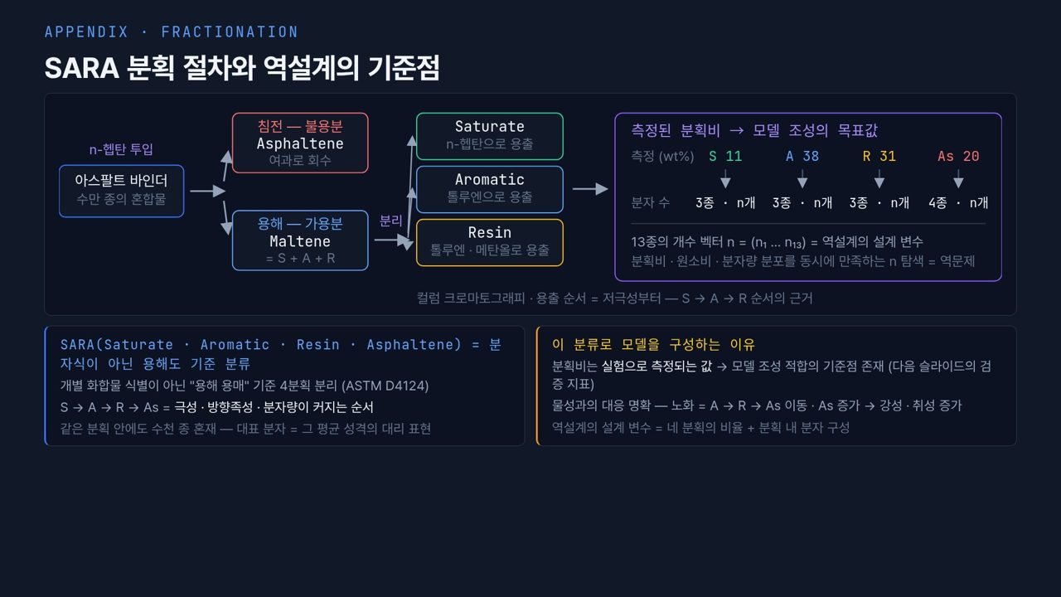  #39 부록 · SARA 분획 절차  부록 · 발표 시간 외 | SARA를 어떻게 재느냐는 질문에는 흐름도를 씁니다. n-헵탄에 녹지 않는 부분이 아스팔텐이고, 녹는 말텐을 컬럼 크로마토그래피로 n-헵탄, 톨루엔, 톨루엔 · 메탄올 순으로 용출해 S, A, R로 나눕니다(ASTM D4124). 극성이 낮은 것부터 나오는 것이 S → A → R 순서의 근거입니다.  오른쪽 상자처럼 측정 분획비 S 11, A 38, R 31, As 20 wt%가 모델 조성의 목표값이 되고, 13종 분자의 개수 벡터 n이 역설계의 설계 변수라고 설명합니다.
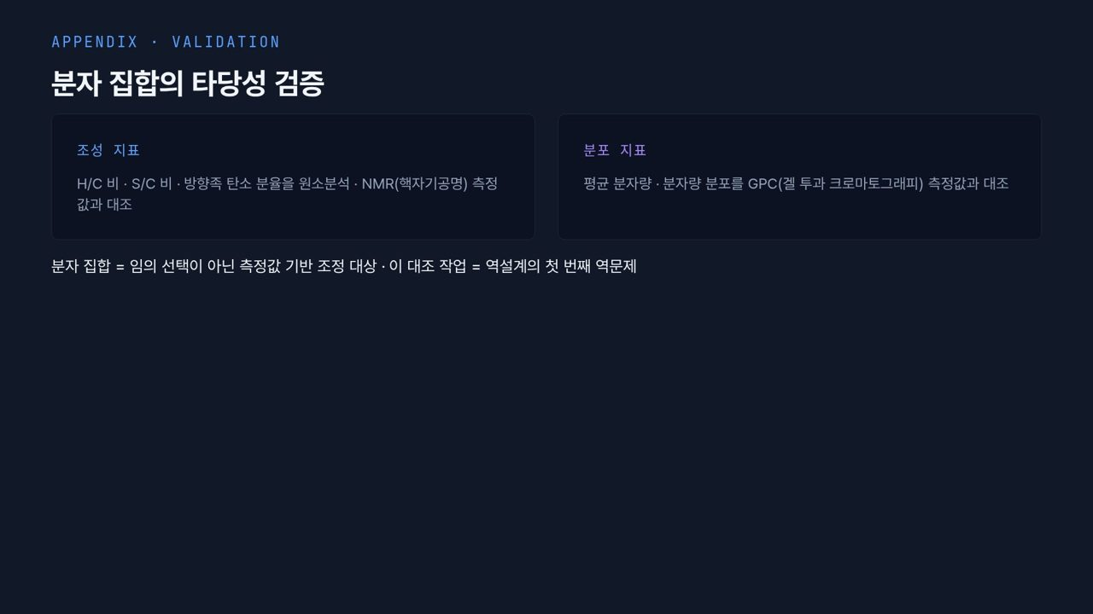  #40 부록 · 모델 검증 기준  부록 · 발표 시간 외 | 분자 집합이 타당한지 어떻게 아느냐는 질문에는 두 카드를 짚습니다. 조성 지표로 H/C 비, S/C 비, 방향족 탄소 분율을 원소분석과 NMR 측정값과 비교하고, 분포 지표로 평균 분자량과 분자량 분포를 GPC 측정값과 비교합니다. 이 대조 작업이 역설계의 첫 번째 역문제라고 답합니다.
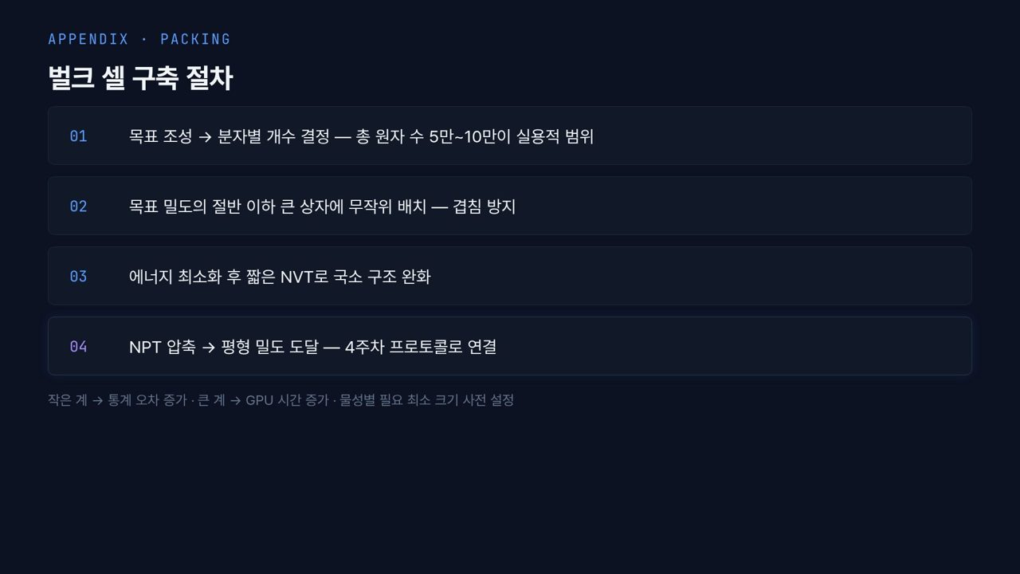  #41 부록 · 벌크 셀 구축  부록 · 발표 시간 외 | 벌크 셀을 어떻게 만드느냐는 질문에는 네 단계를 짚습니다. 목표 조성에서 분자별 개수를 정해 총 원자 수를 5만~10만으로 맞추고, 목표 밀도의 절반 이하 큰 상자에 무작위로 배치해 겹침을 막고, 에너지 최소화와 짧은 NVT로 국소 구조를 풀고, NPT로 압축해 평형 밀도에 도달합니다. 4주차 4-4에서 Packmol과 함께 자세히 다룬다고 안내합니다.
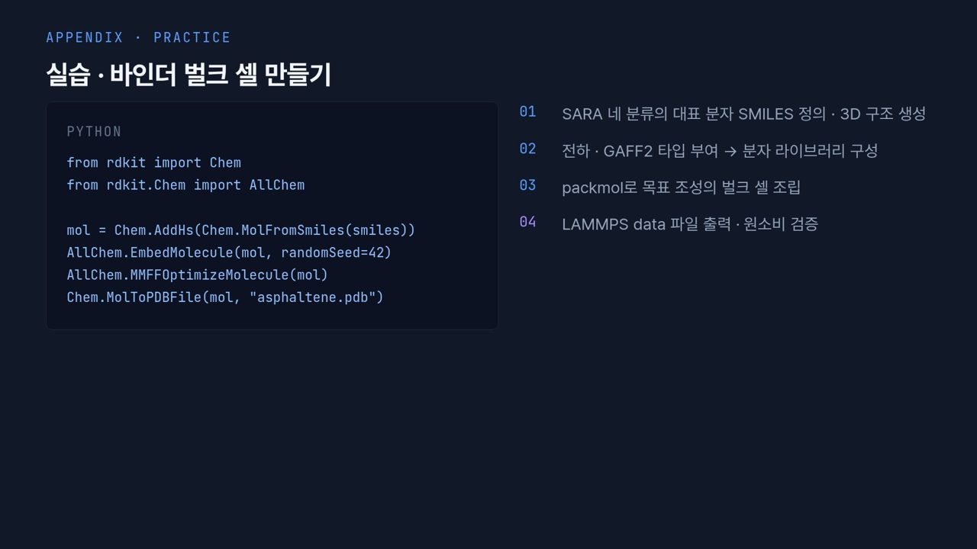  #42 부록 · 실습 안내  부록 · 발표 시간 외 | 이전 실습 자료입니다. 왼쪽 RDKit 코드는 SMILES에서 수소를 붙이고 3D 좌표를 만든 뒤 MMFF로 최적화해 PDB 파일로 저장합니다. 이 실습은 NVT/NPT 평형화 실습으로 교체되었고, 벌크 셀 조립은 4주차에서 한다고 안내합니다.

